LIGJ

Nr. 47/2015

PËR DISA NDRYSHIME NË LIGJIN NR. 9235, DATË 29.7.2004, “PËR KTHIMIN DHE KOMPENSIMIN E PRONËS”, TË NDRYSHUAR

Në mbështetje të neneve 78 e 83, pikat 1 e 2, të Kushtetutës, me propozimin e Këshillit të Ministrave,

KUVENDI
I REPUBLIKËS SË SHQIPËRISË

VENDOSI:

Në ligjin nr. 9235, datë 29.7.2004, “Për kthimin dhe kompensimin e pronës”, të ndryshuar, bëhen këto ndryshime:

Neni 1

Neni 24 ndryshohet si më poshtë:

“Neni 24

Afati për procesin e njohjes, të kthimit e të kompensimit të pronave të paluajtshme dhe afati për kryerjen e procesit të pagesës së kompensimit, të përcaktuar në nenin 23, të këtij ligji, është data 30.10.2015.”.

Neni 2

Në nenin 28, data “30.4.2015” zëvendësohet me datën “30.10.2015”.

Neni 3
Hyrja në fuqi

Ky ligj hyn në fuqi 15 ditë pas botimit në Fletoren Zyrtare.

Miratuar në datën 7.5.2015

Shpallur me dekretin nr. 9107, datë 21.5.2015, të Presidentit të Republikës së Shqipërisë, Bujar Nishani

VENDIM
Nr. 416, datë 13.5.2015

PËR MIRATIMIN E KUSHTEVE TË PËRGJITHSHME E TË POSAÇME, DOKUMENTEVE SHOQËRUESE, AFATIT TË VLEFSHMËRISË, FORMULARËVE TË APLIKIMIT PËR AUTORIZIM DHE LEJE, PROCEDURAVE TË SHQYRTIMIT E VENDIMMARRJES DHE FORMATEVE TË AUTORIZIMIT E LEJES PËR PËRDORIM TË BURIMEVE UJORE

Në mbështetje të pikës 2, të nenit 100, të Kushtetutës, dhe të neneve 53, pika 3, 41, pika 3, dhe 42, pika 5, të ligjit nr. 111/2012, “Për menaxhimin e integruar të burimeve ujore”, me propozimin e ministrit të Bujqësisë, Zhvillimit Rural dhe Administrimit të Ujërave, Këshilli i Ministrave
VENDOSI:

1. Miratimin e kushteve të përgjithshme e të posaçme të autorizimit dhe lejes për përdorimin e ujërave, të përcaktuara në shtojcën 1, bashkëlidhur këtij vendimi.
2. Miratimin e formularëve të kërkesës për autorizim dhe leje për përdorim të burimeve ujore dhe të dokumenteve shoqëruese, sipas shtojcës 2, bashkëlidhur këtij vendimi.
3. Miratimin e formatit të autorizimit dhe lejes për përdorim të burimeve ujore, sipas shtojcës 3, bashkëlidhur këtij vendimi.
4. Për procedurën për shqyrtimin dhe vendimmarrjen për pajisjen me autorizim e leje për përdorimin e burimeve ujore ndiqen këto hapa:
a) kërkesat për autorizime dhe leje paraqiten në:
i) agjencinë e basenit ujor, kur veprimtaria për të cilën kërkohet përdorimi i ujit parashikohet të kryhet brenda kufirit të basenit;
ii) Sekretariatin Teknik të Këshillit Kombëtar të Ujit (STKKU), në rastin e miratimit, në parim, të kërkesës për dhënie koncensioni për burimet ujore dhe për dhënien e lejes për përdorim të burimit ujor pas lidhjes së kontratës së koncensionit;
iii) Sekretariatin Teknik të Këshillit Kombëtar të Ujit (STKKU), kur veprimtaria parashikohet të kryhet jashtë kufirit të një baseni të vetëm dhe në rastet kur veprimtaria është “lundrueshmëri” ose “ndërtim strukturash ankoruese dhe portuale”.
b) Lejet dhe autorizimet për përdorimin e ujit shqyrtohen nga Këshilli i Basenit Ujor (KBU), referuar nenit 50, të ligjit nr. 111/2012, i cili merr vendim jo më vonë se 2 (dy) muaj, nga data e paraqitjes së kërkesës.
KBU-ja shqyrton edhe dokumentacionin shoqërues të paraqitur, përcaktuar në shtojcën 2, të këtij vendimi.
c) Vlerësimi i përmbushjes së kushteve të përgjithshme e të posaçme të autorizimit dhe lejes bazohet vetëm në informacionet e dhëna në formularët e plotësuar nga kërkuesi.
ç) Autorizimet dhe lejet për përdorimin e burimeve ujore, sipas formateve të shtojcës 3, të këtij vendimi, miratohen nga:
i) KBU-ja, kur veprimtaria për të cilën kërkohet përdorimi i ujit parashikohet të kryhet brenda kufirit të basenit;
ii) Këshilli Kombëtar i Ujit (KKU), kur:
- veprimtaria parashikohet të kryhet jashtë kufirit të një baseni të vetëm;
- veprimtaria është “lundrueshmëri” ose “ndërtim strukturash ankoruese dhe portuale”;
- kërkohet miratimi, në parim, i kërkesës për dhënie koncensioni për burimet ujore dhe për dhënien e lejes për përdorim të burimit ujor, pas lidhjes së kontratës së koncensionit, në zbatim të neneve 41, pika 2, dhe 9, pika 3, shkronja “ç”, të ligjit nr. 111/2012.
Procedura dhe afatet e shqyrtimit e miratimit, në parim, nga KKU-ja, për rastet e parashikuara në vendimet përkatëse të Këshillit të Ministrave, të lejeve të përdorimit të burimeve ujore, për rastet e parashikuara në nënndarjen “ii”, do të përcaktohen në rregulloren e funksionimit të KKU-së.
d) Miratimi i kërkesës për autorizim dhe lejes për përdorim të burimit ujor bëhet vetëm kur plotësohen kërkesat e përcaktuara në këtë vendim.
dh) Miratimi i kërkesës për autorizim dhe lejes për përdorim të burimit ujor i njoftohet kërkuesit brenda dy javëve, nga data e miratimit, dhe i lihet një afat, jo më shumë se një muaj, për tërheqjen e saj në agjencinë e basenit ujor.
e) Leja për përdorimin e burimit ujor hyn në fuqi vetëm pas publikimit të saj në Regjistrin Kombëtar të Licencave dhe Lejeve, përveçse kur hyrja në fuqi e aktit që e miraton atë lidhet me botimin në “Fletoren zyrtare”.
5. Afati i vlefshmërisë së autorizimit dhe lejes për përdorimin e ujërave është, si më poshtë vijon:
a) Autorizimi jepet për një periudhë kohore 6 deri në 12 muaj;
b) Leja jepet për një periudhë 5-vjeçare;
c) Në rastet e përdorimit të ujërave me koncension, afati i përdorimit do jetë në përputhje me afatet e koncensionit.
6. Pezullimi, ndryshimi, revokimi e shfuqizimi i autorizimit dhe lejes bëhet për shkaqet e përcaktuara në nenet 54 e 55, të ligjit nr. 111/2012.
7. Kërkesa refuzohet edhe në rastet kur:
a) nuk janë paraqitur të gjitha dokumentet shoqëruese; apo
b) ato nuk janë paraqitur në formën e kërkuar, përmbajnë korrigjime ose fshirje të pavërtetuara, sipas dispozitave përkatëse, apo kur përmbajtja e tyre nuk duket qartë ose është e palexueshme.
Organi, që shqyrton kërkesën e paraqitur njofton kërkuesin për paraqitjen apo plotësimin e dokumentacionit të nevojshëm, duke i lënë atij një afat kohor jo më shumë se dy javë, nga data e marrjes së njoftimit të refuzimit. Pas kalimit të këtij afati, kërkesa e paraqitur konsiderohet e padërguar.
8. Ngarkohen organet kombëtare të administrimit dhe menaxhimit të burimeve ujore për zbatimin e këtij vendimi.
Ky vendim hyn në fuqi pas botimit në Fletoren Zyrtare.
KRYEMINISTRI
Edi Rama

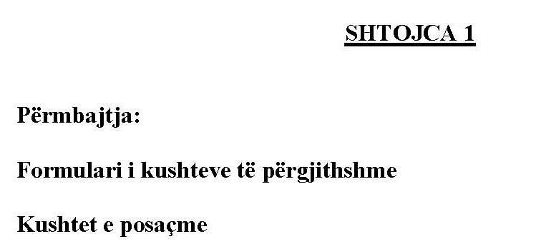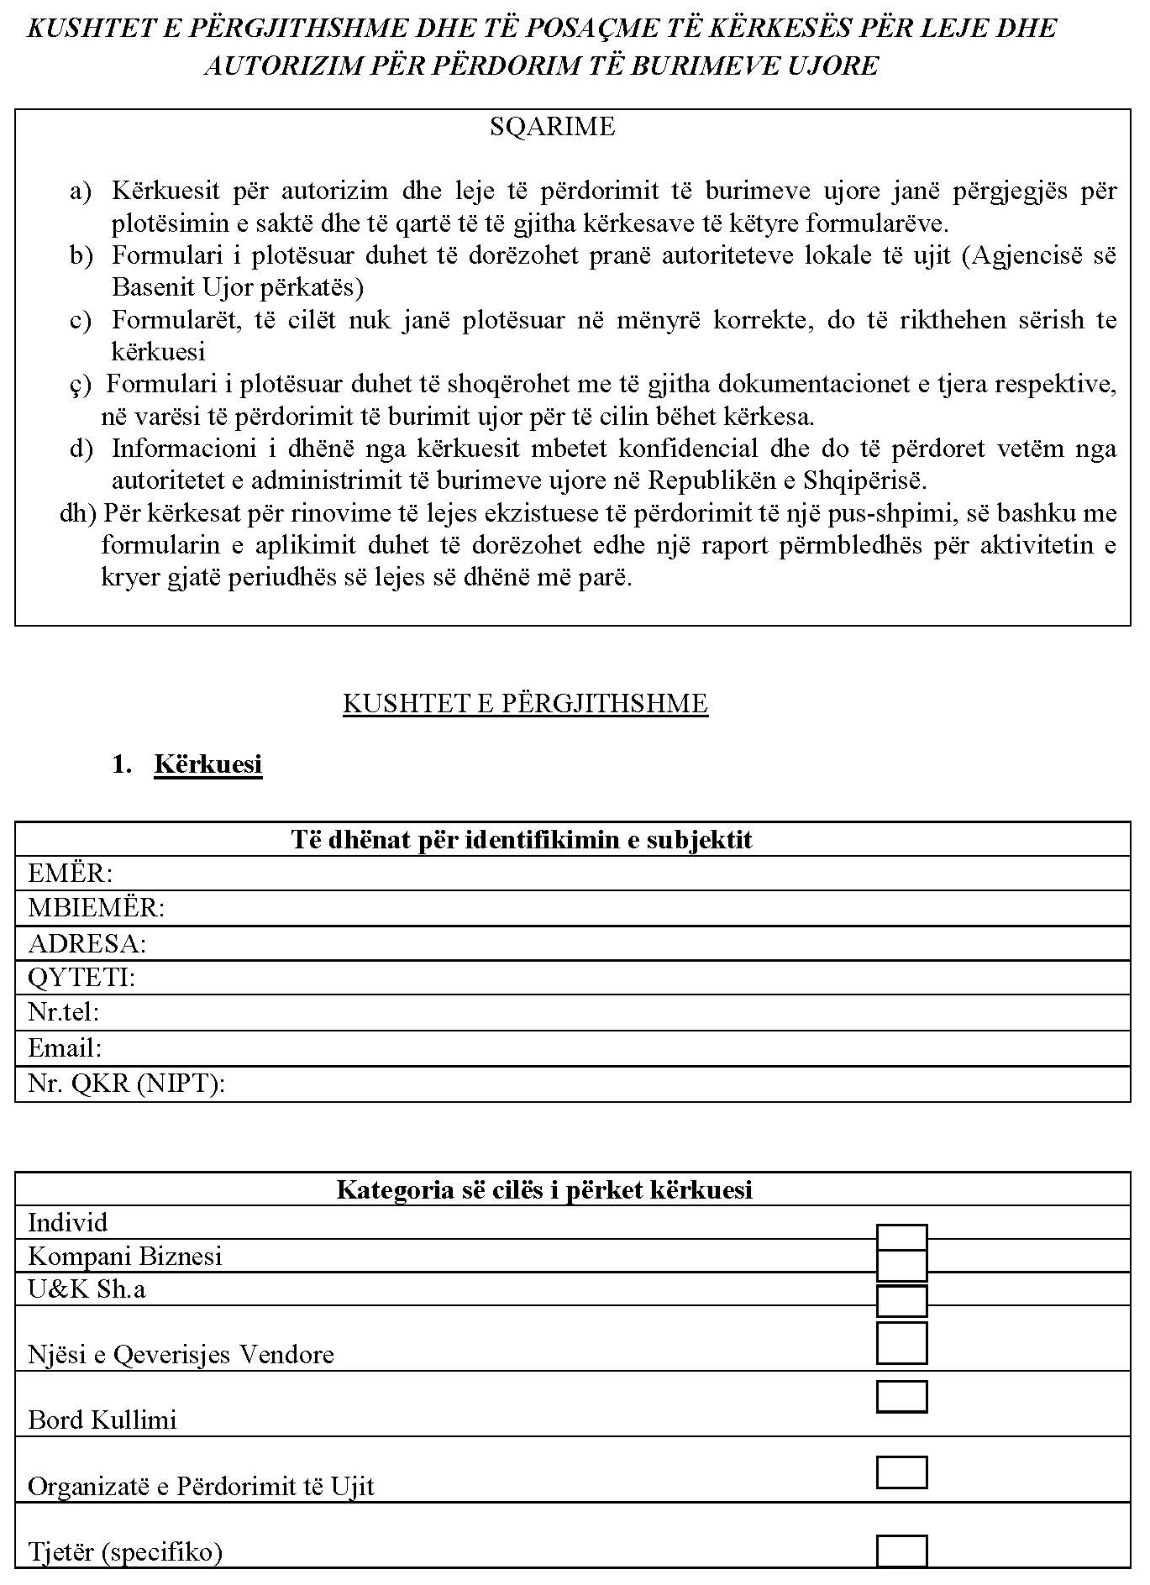
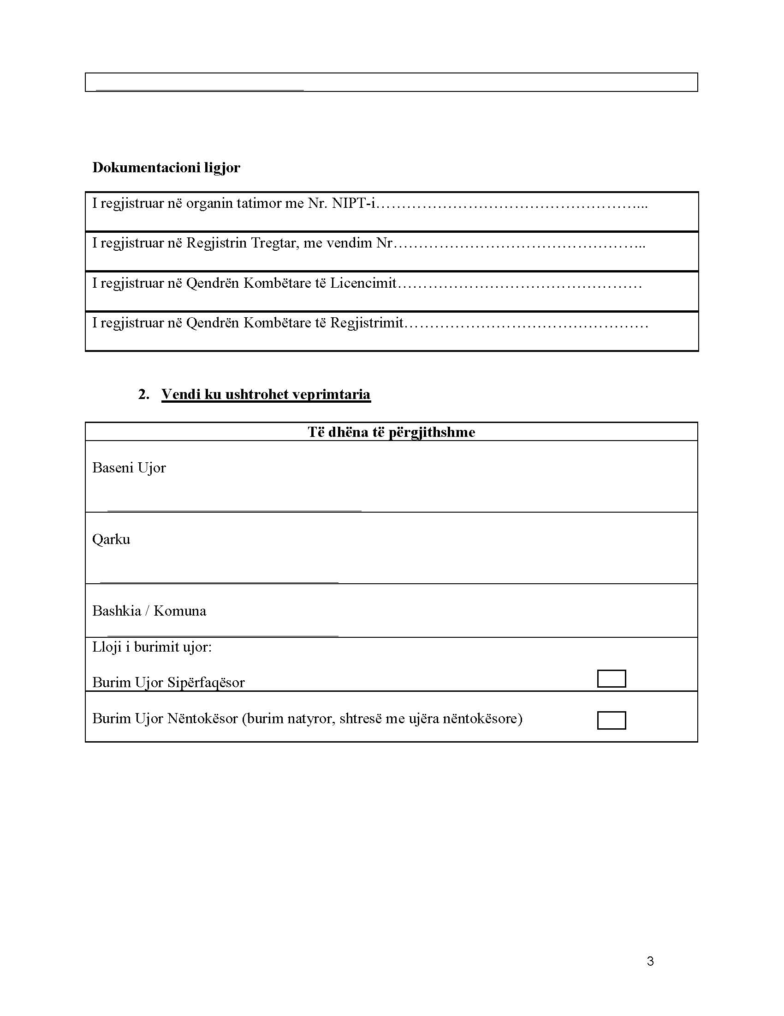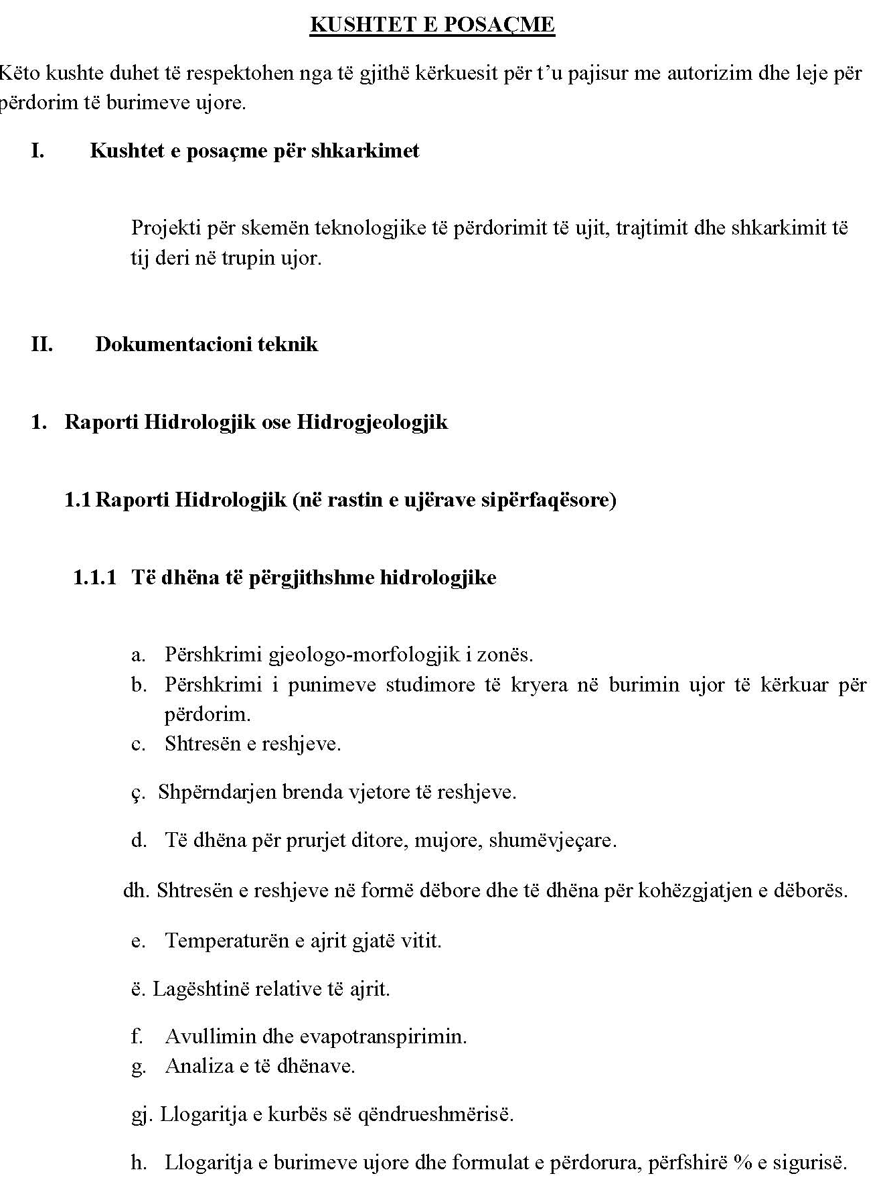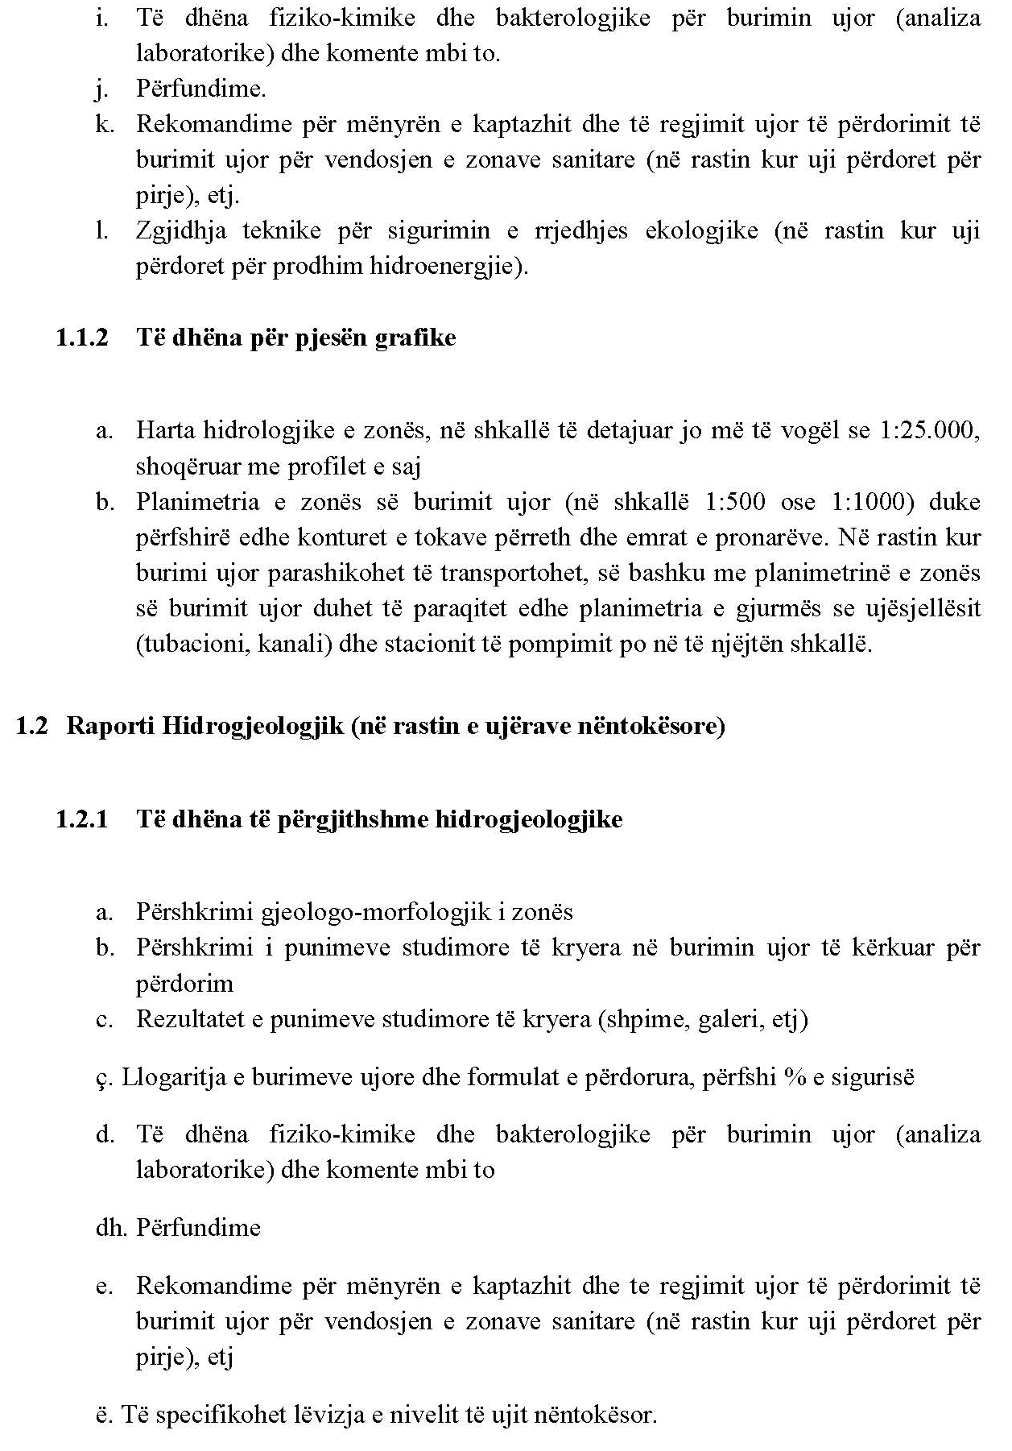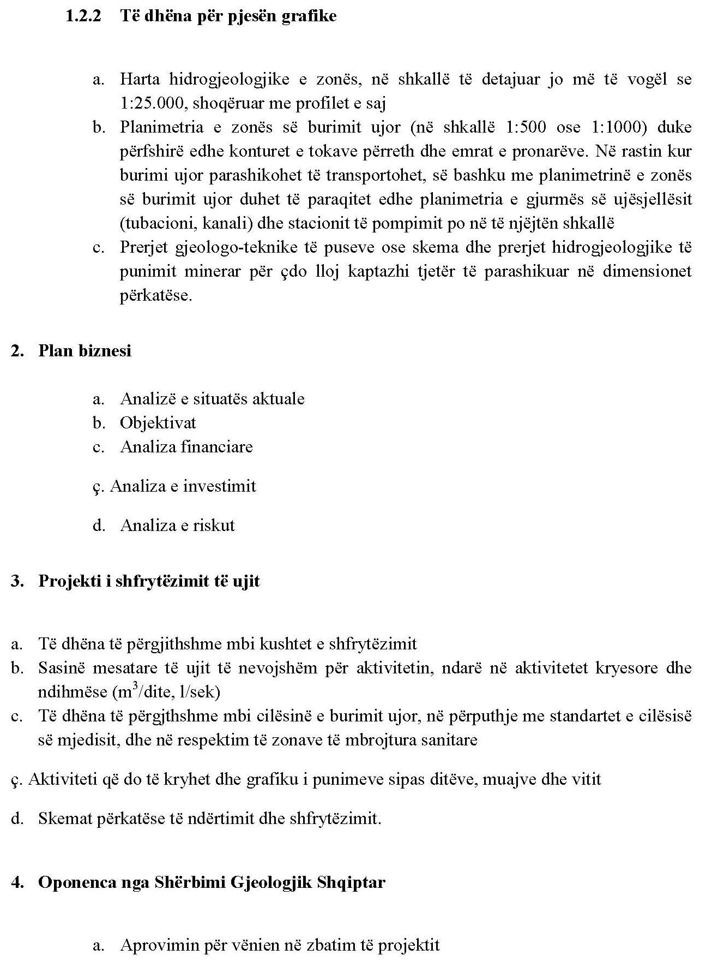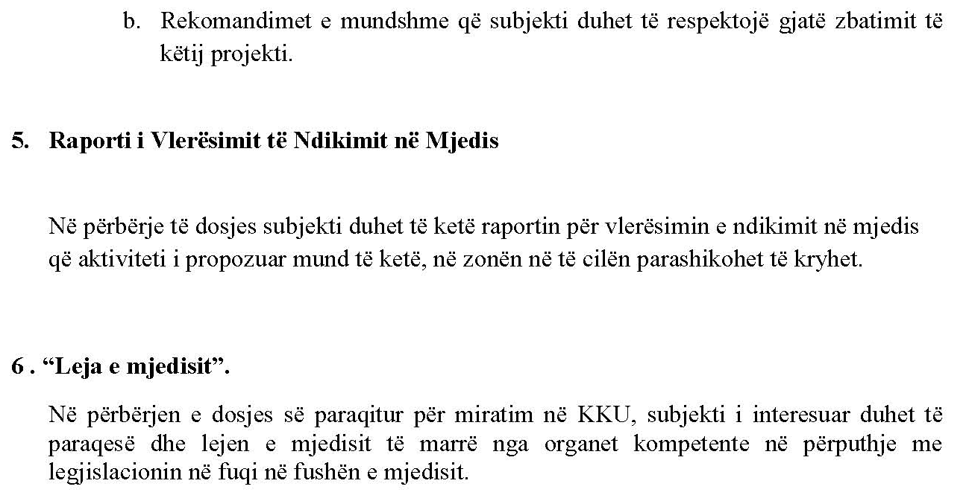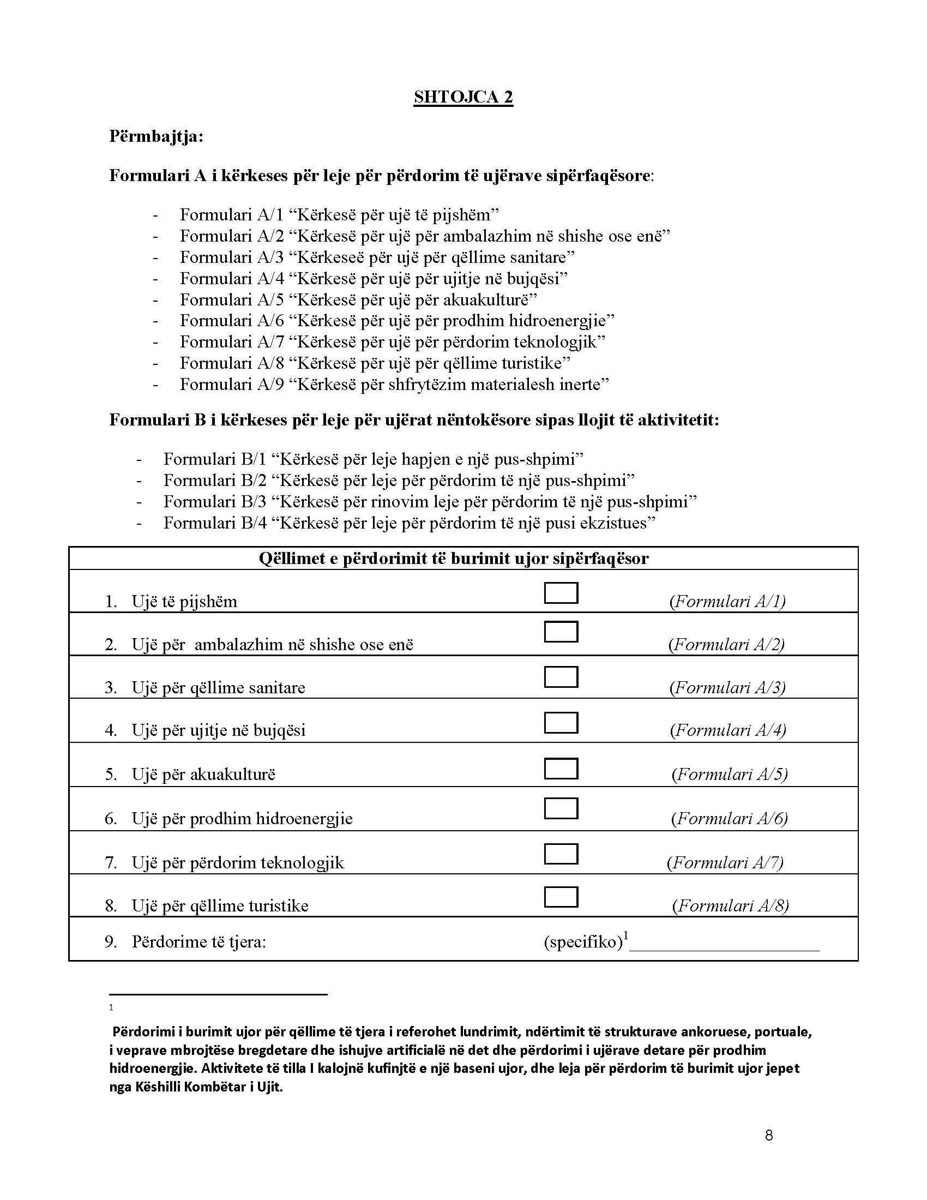

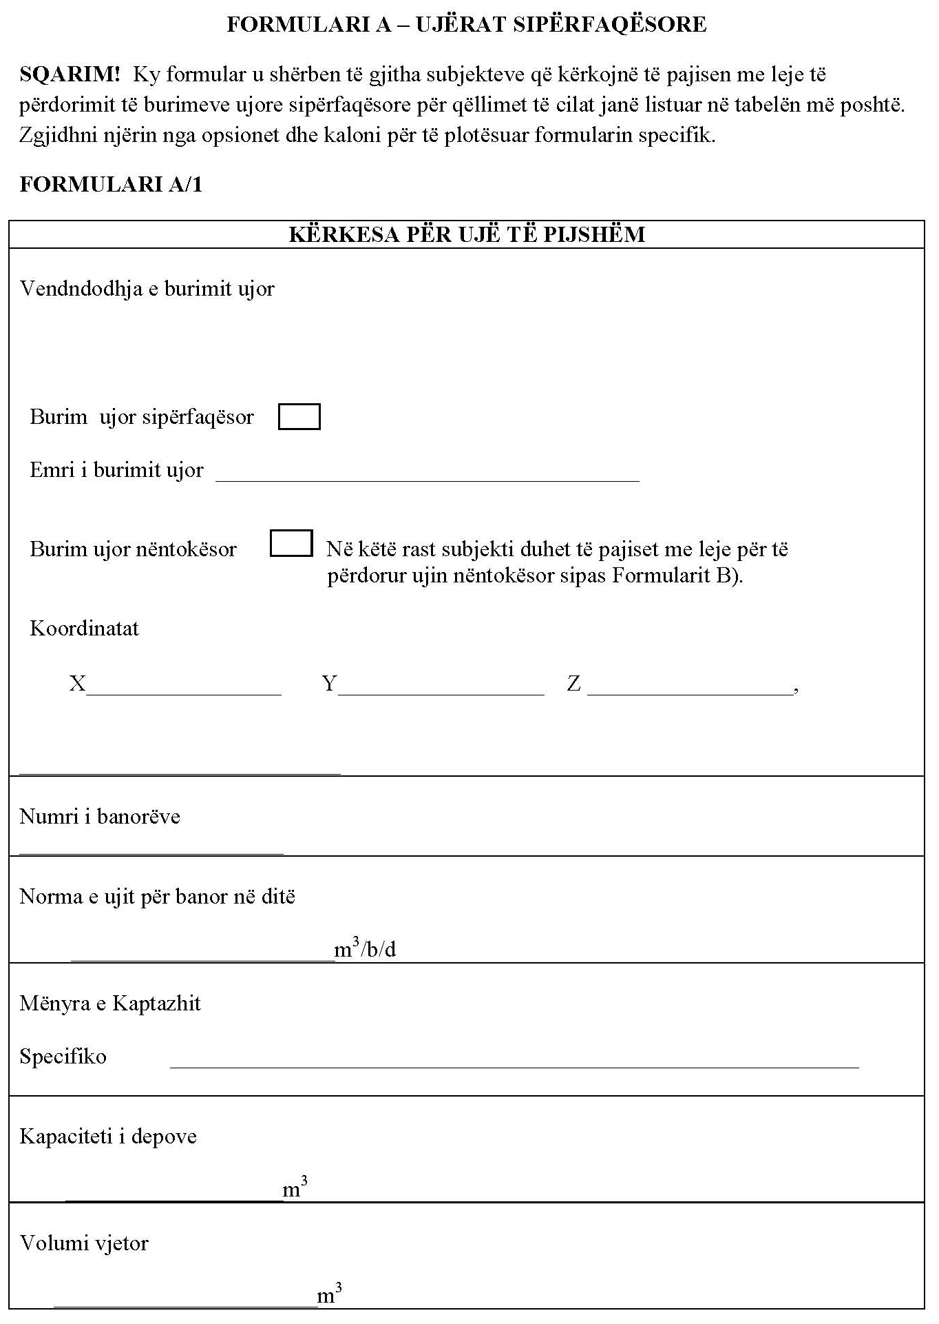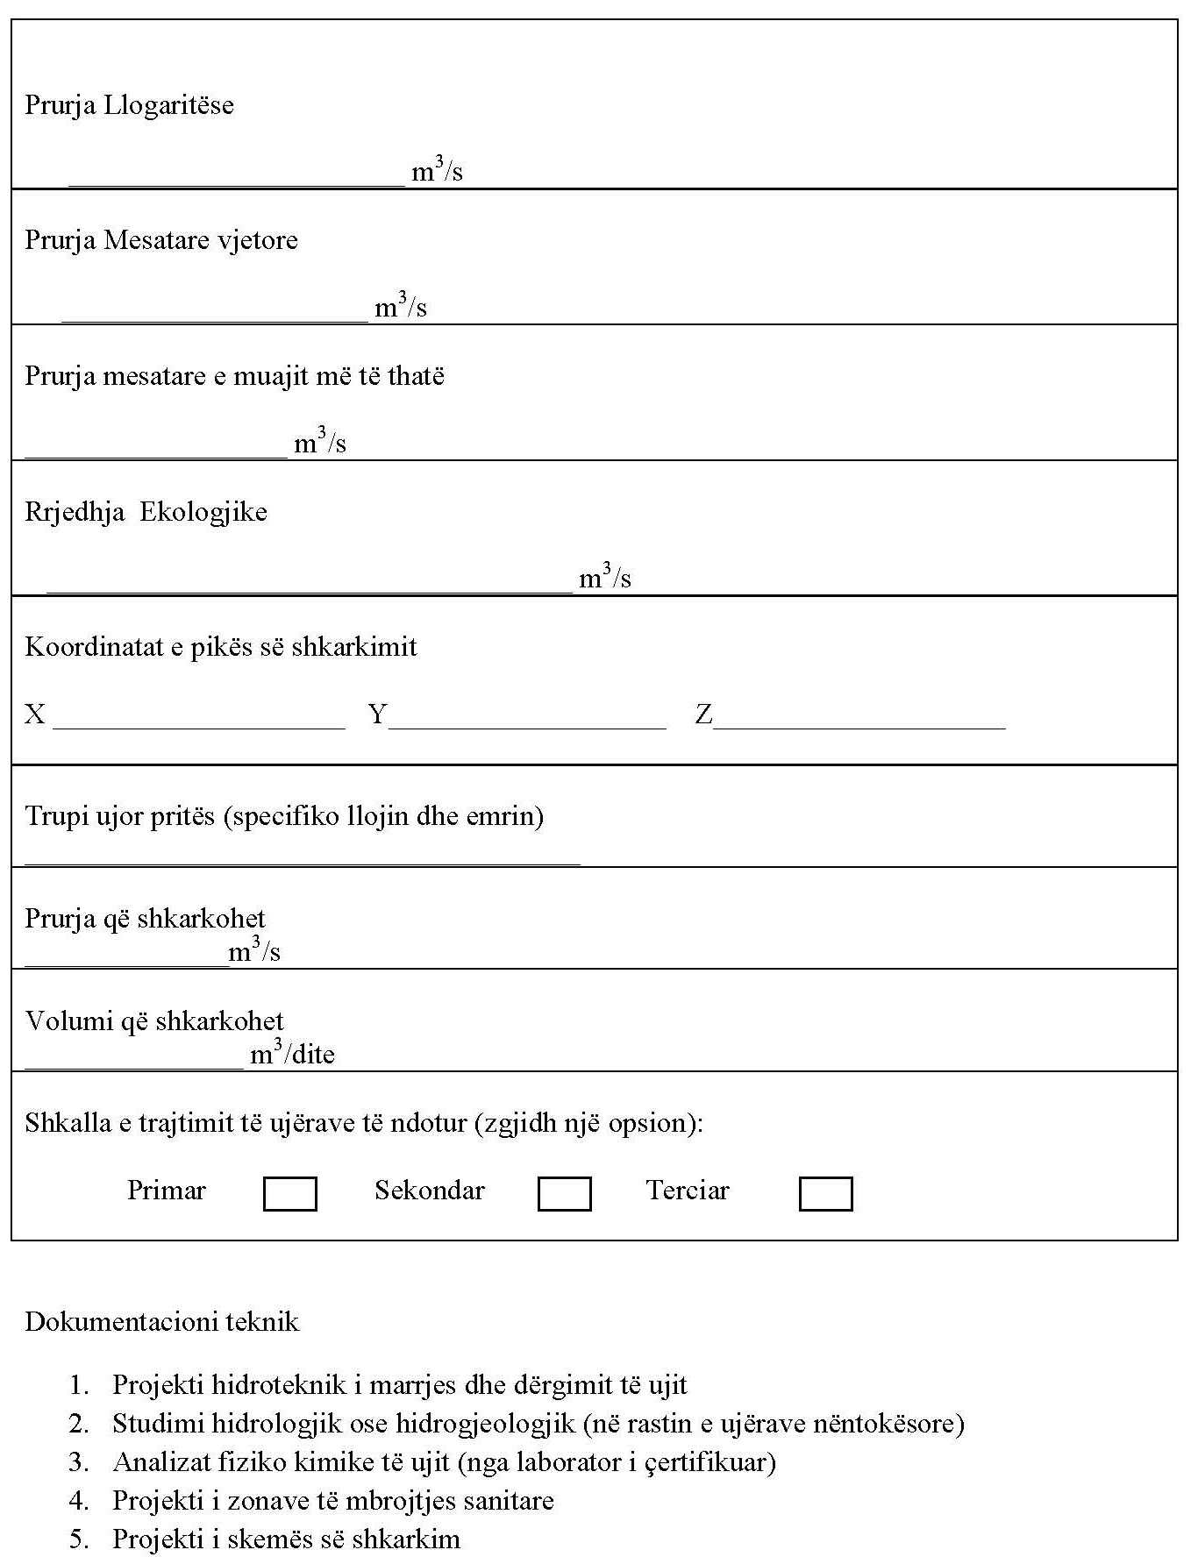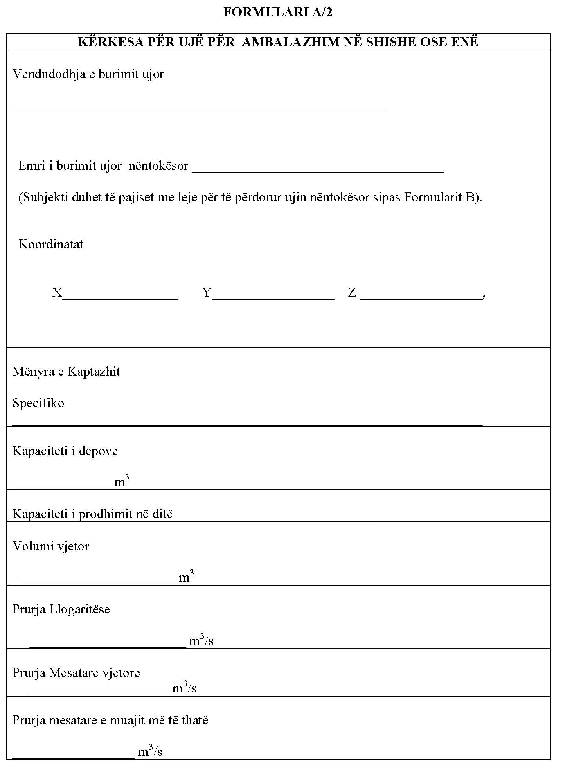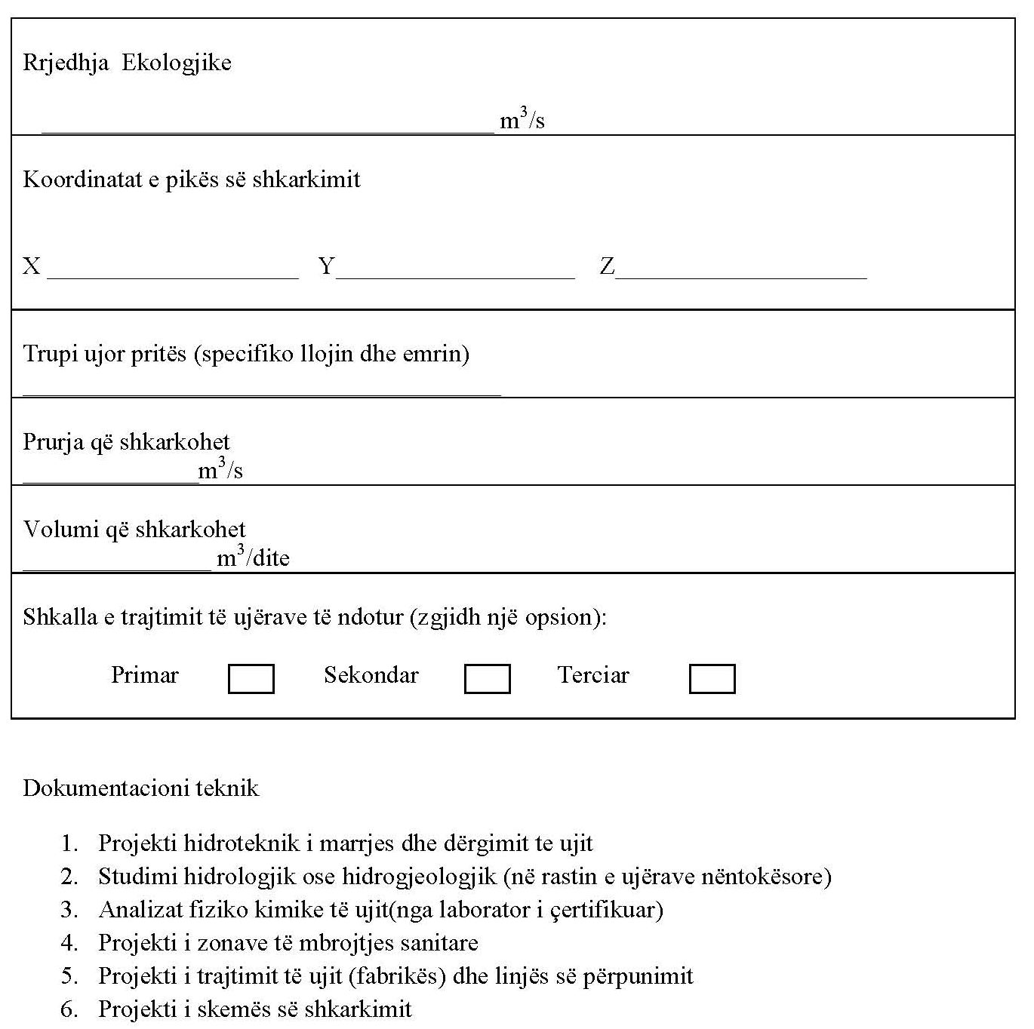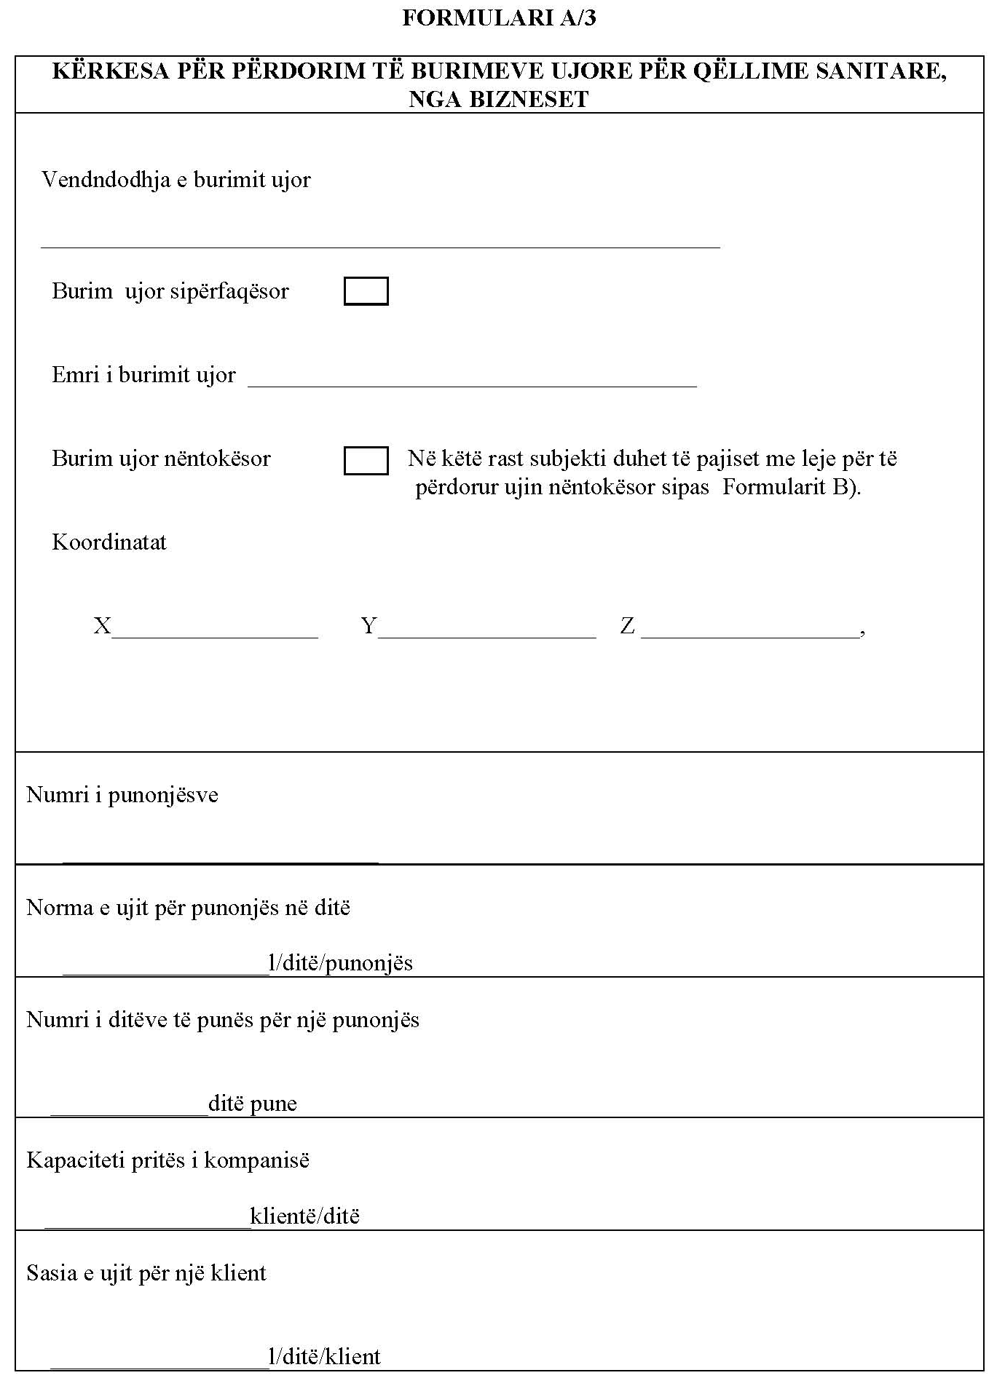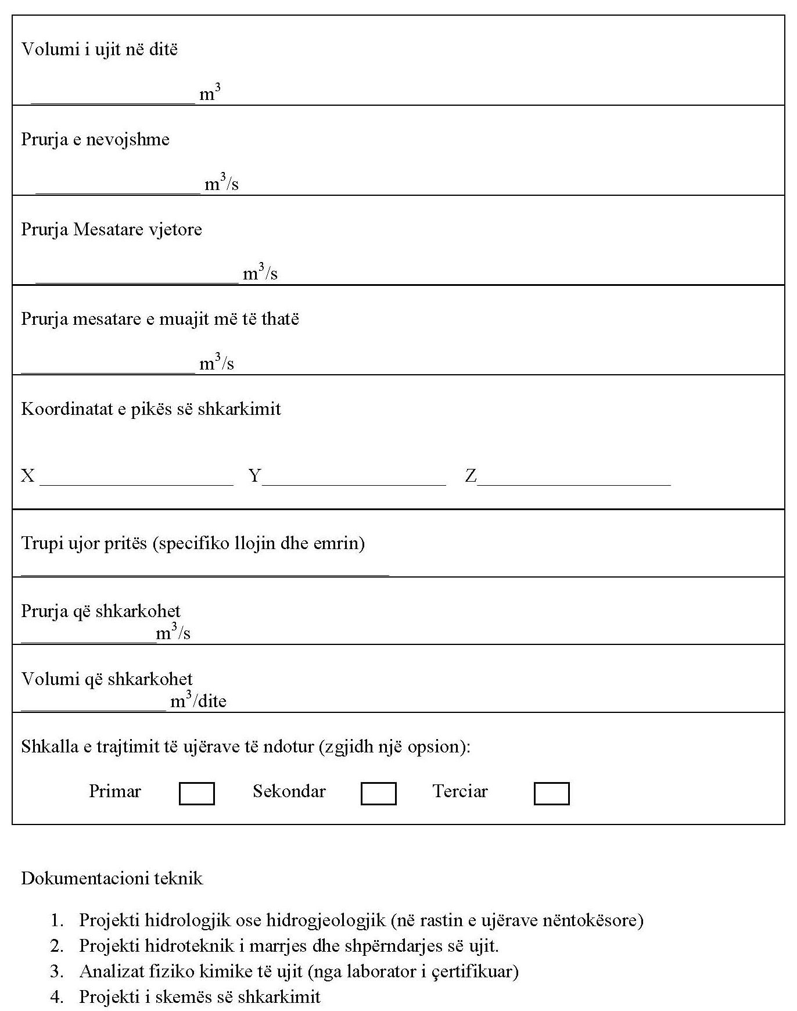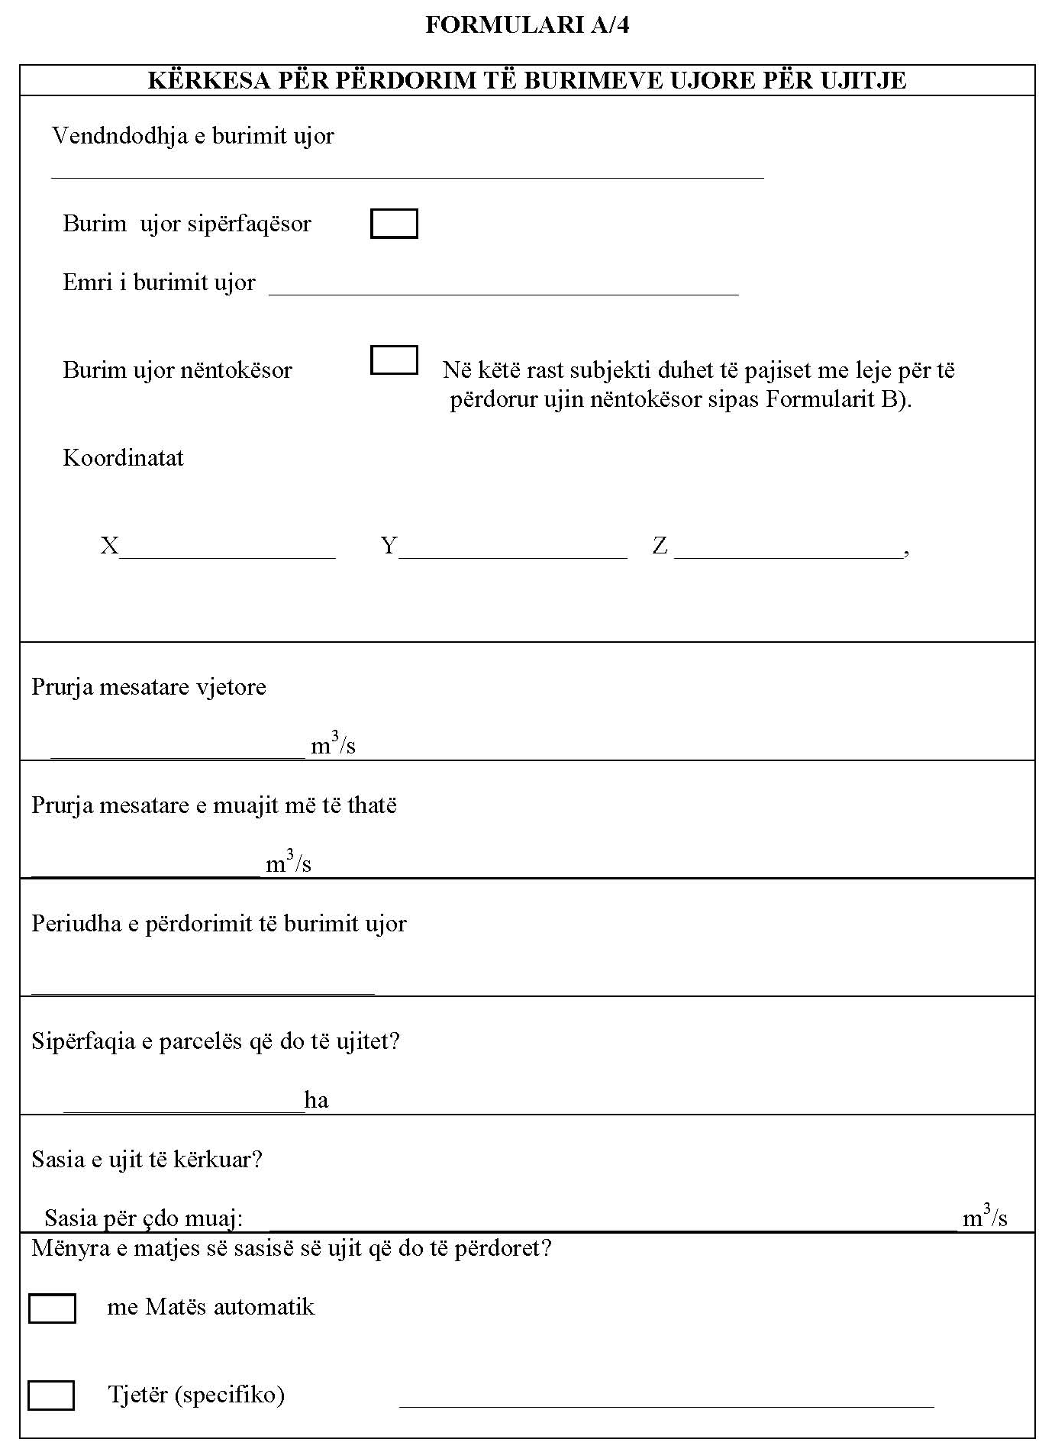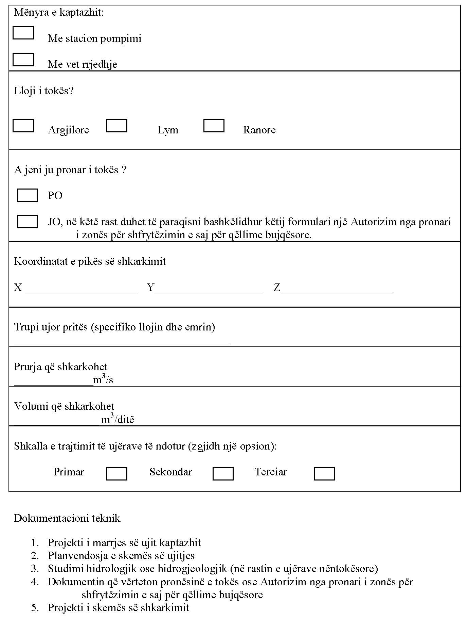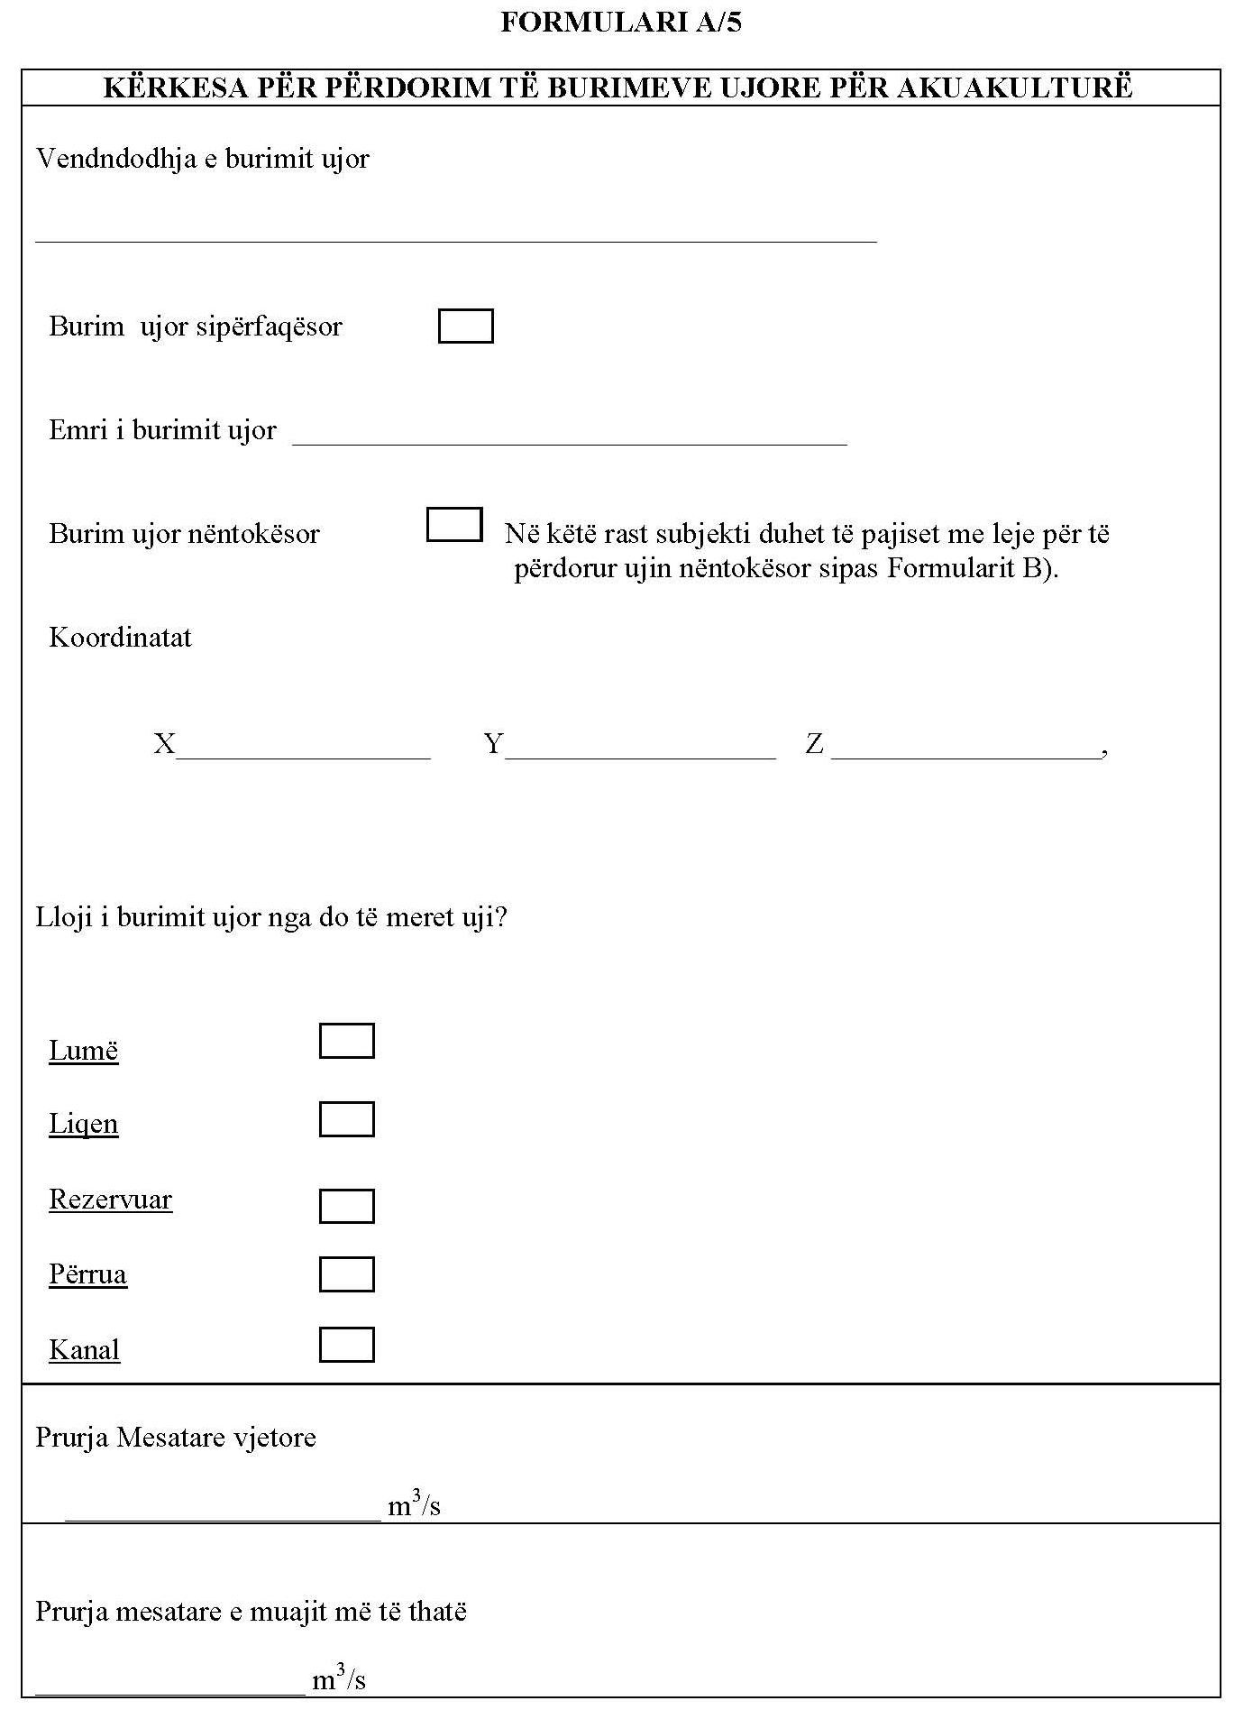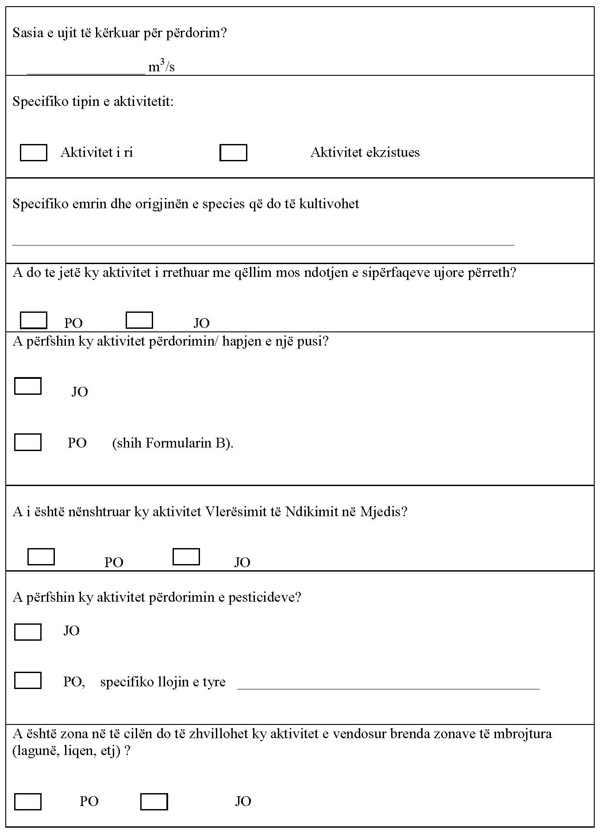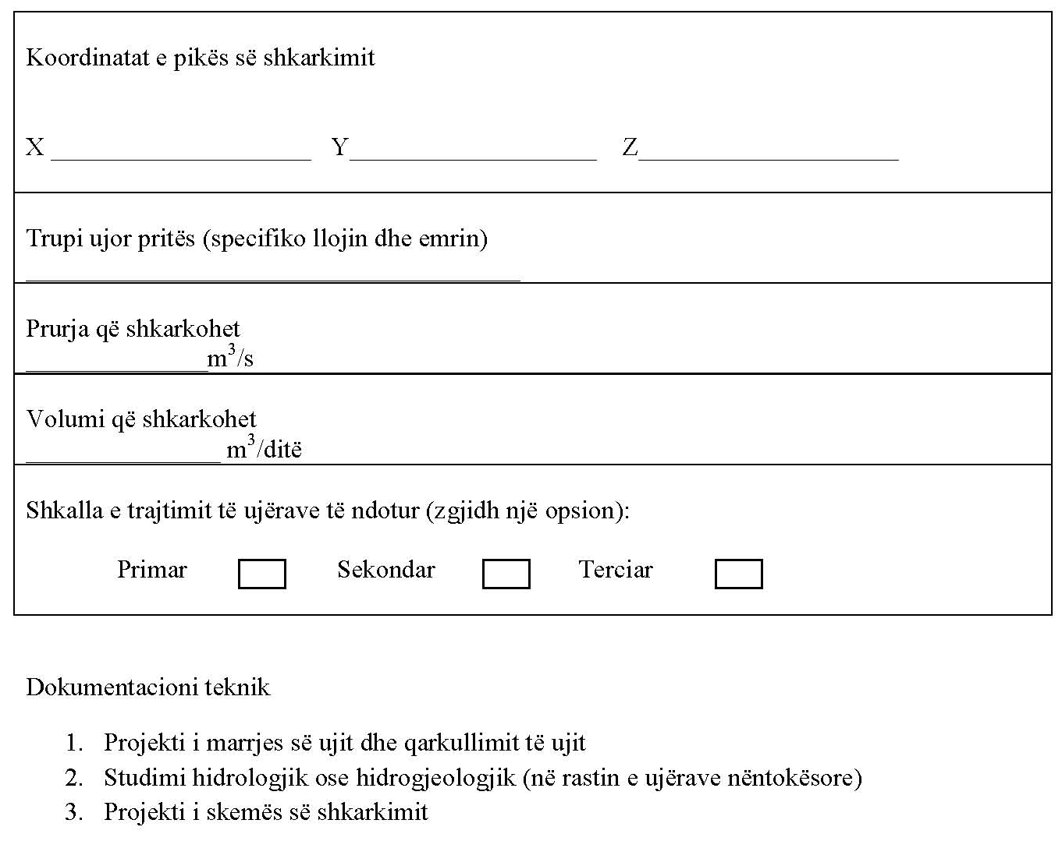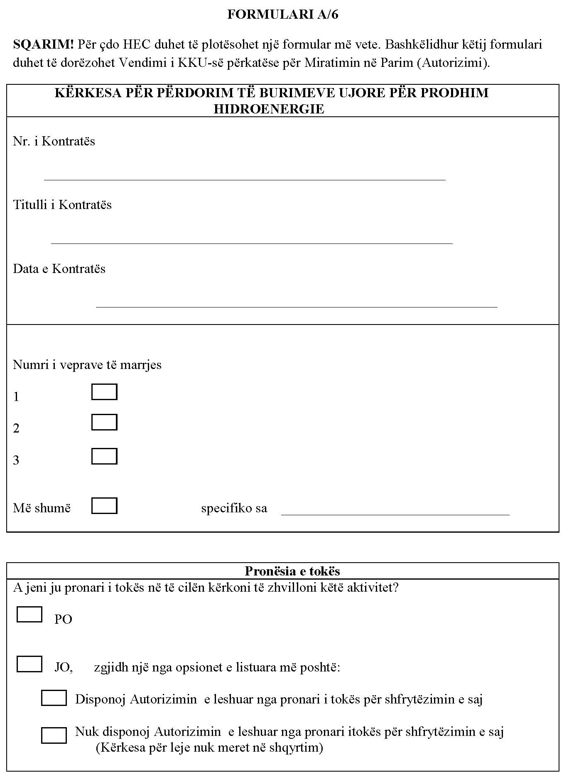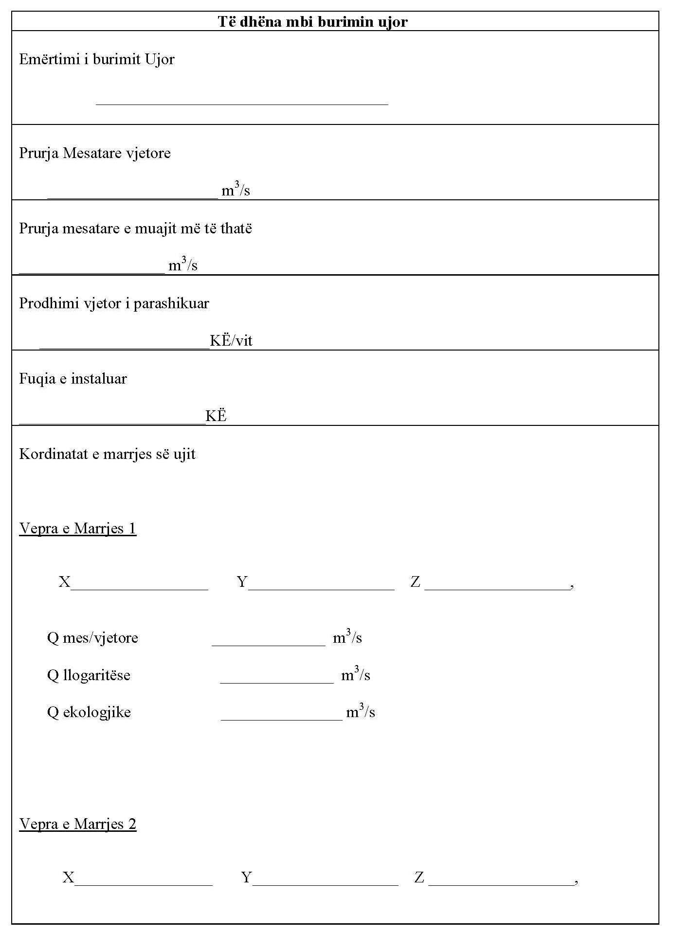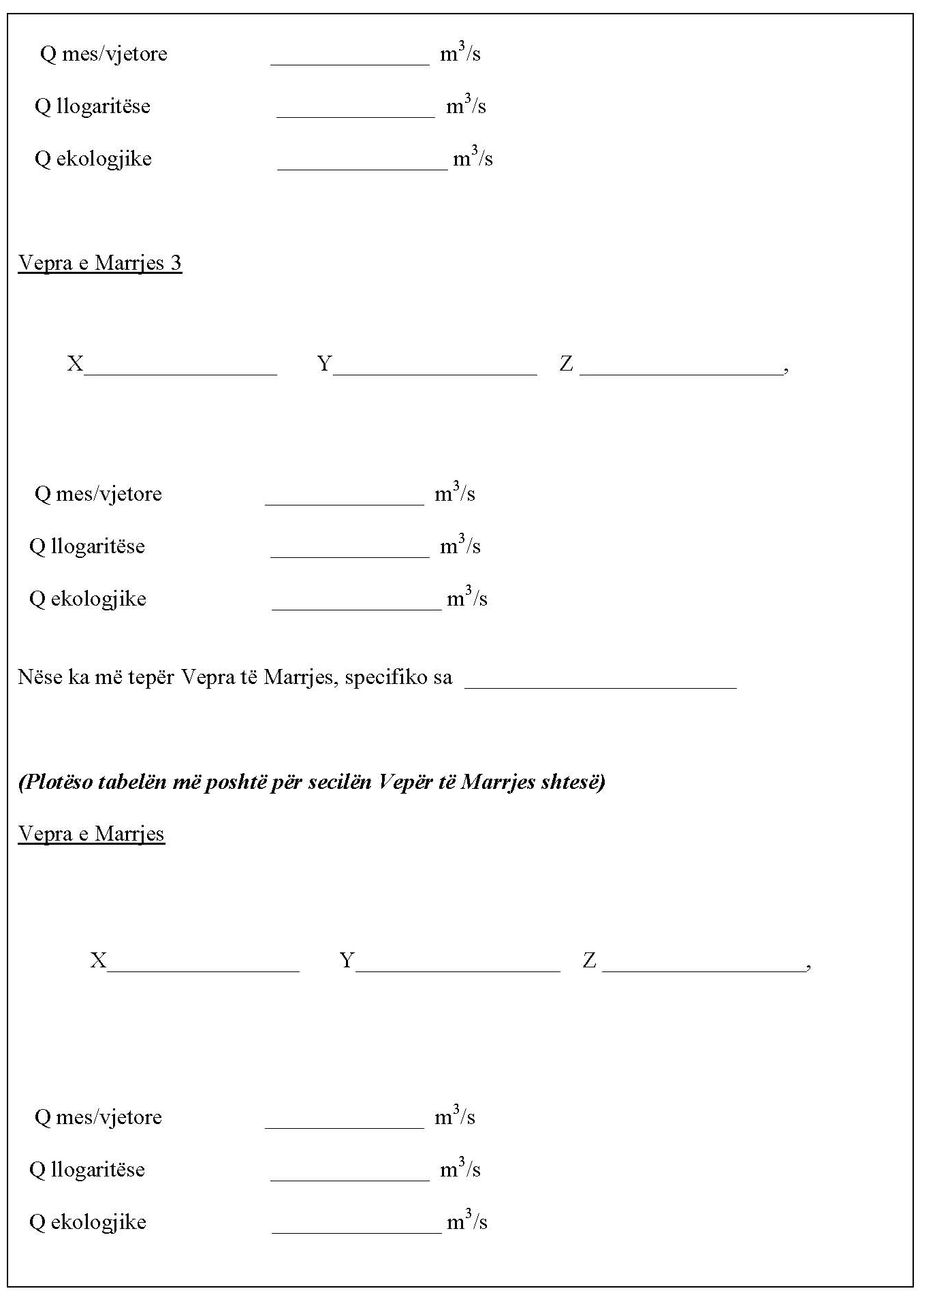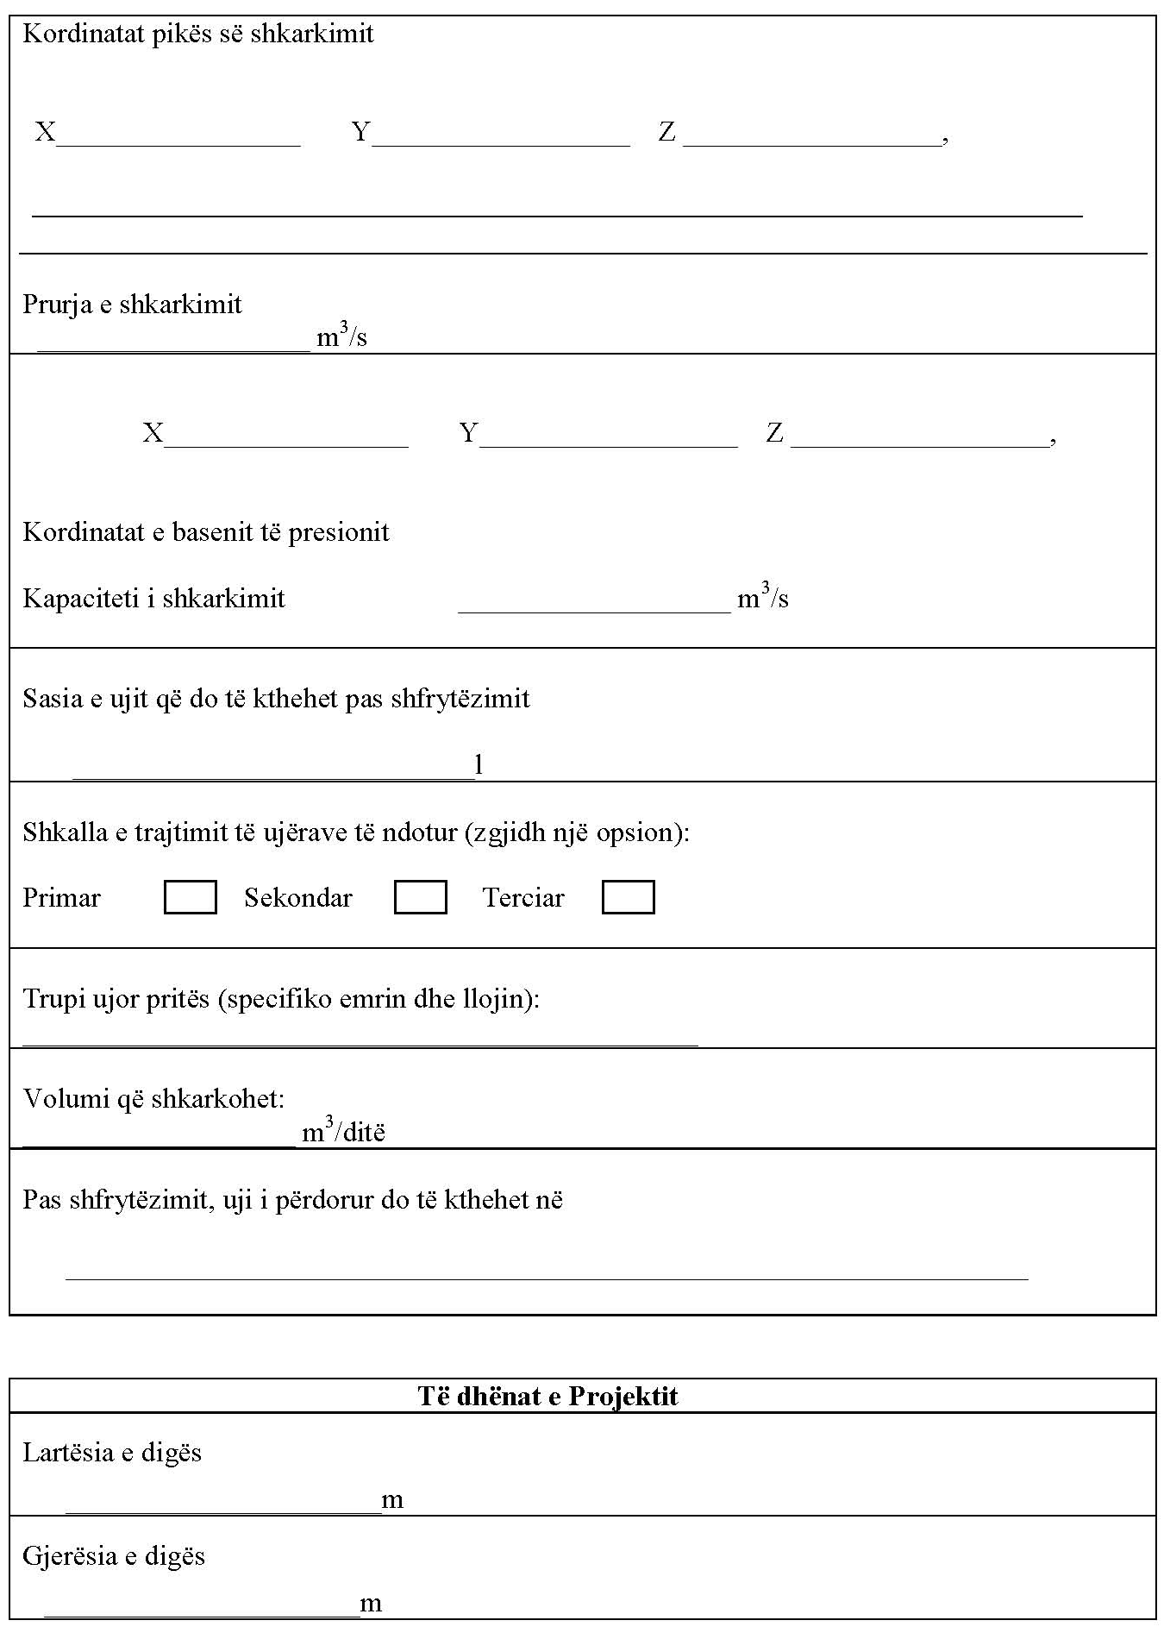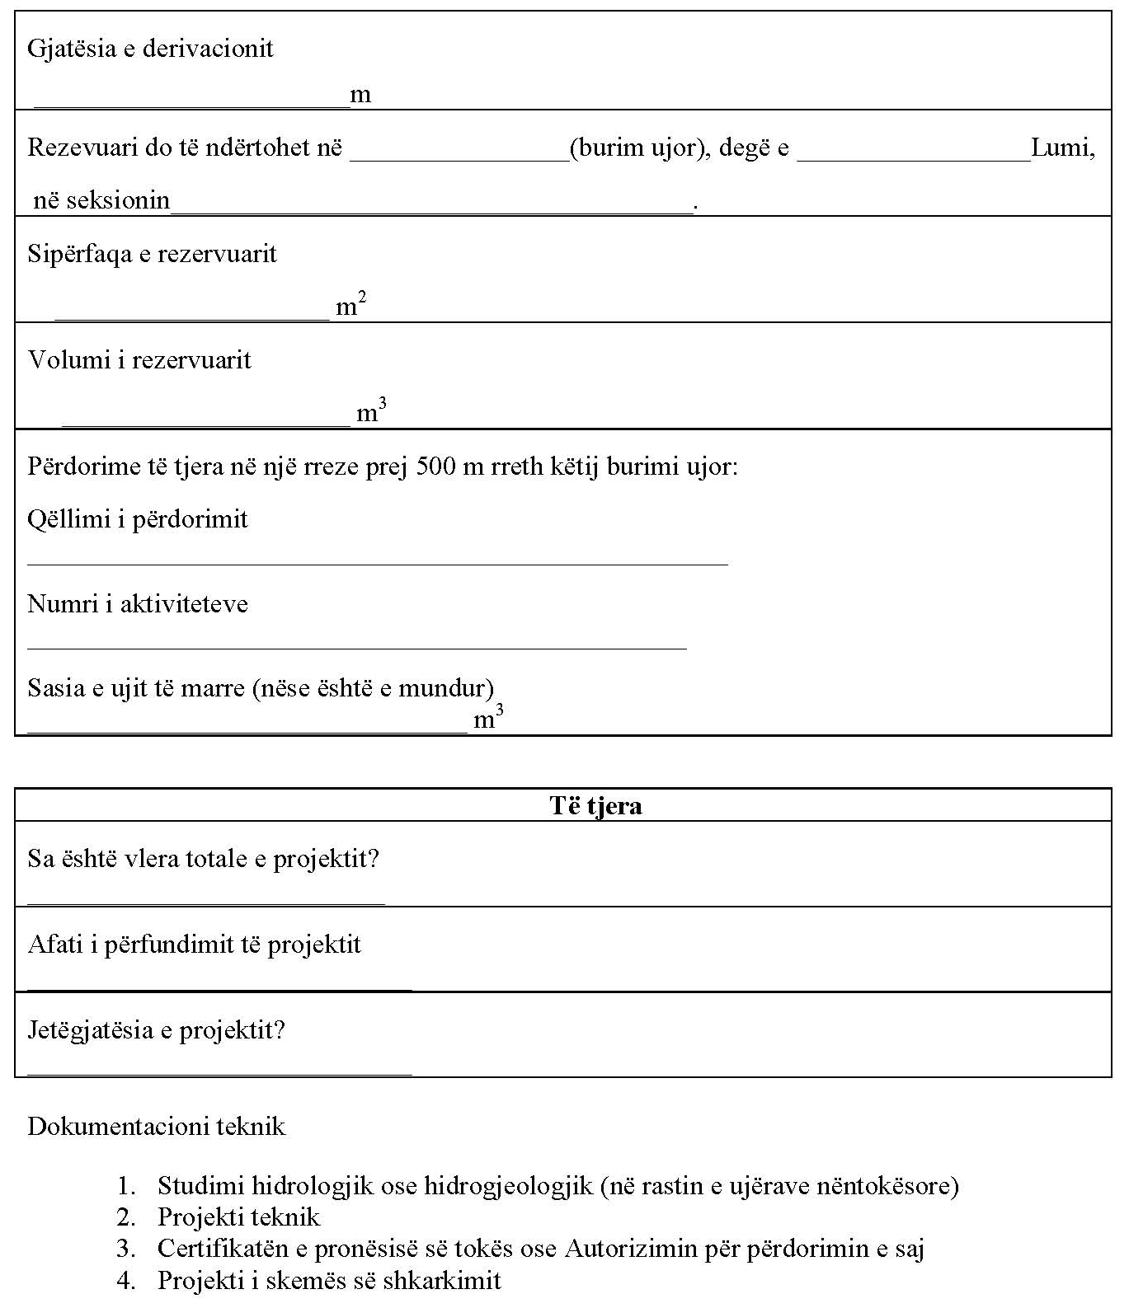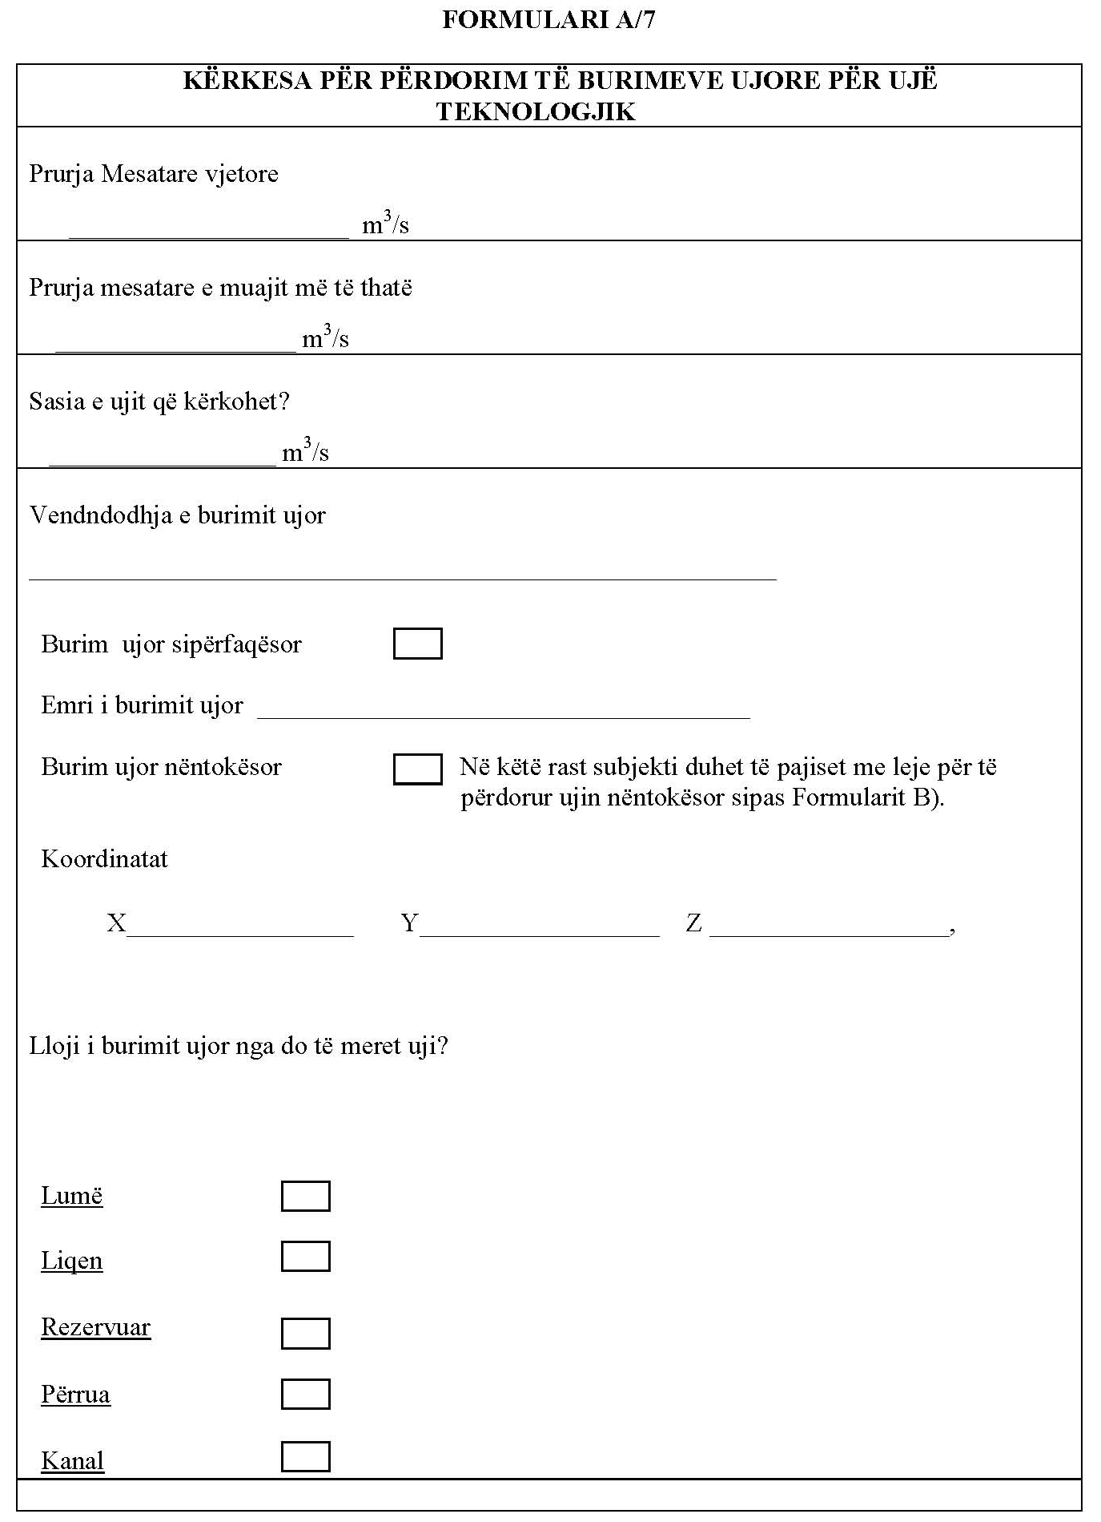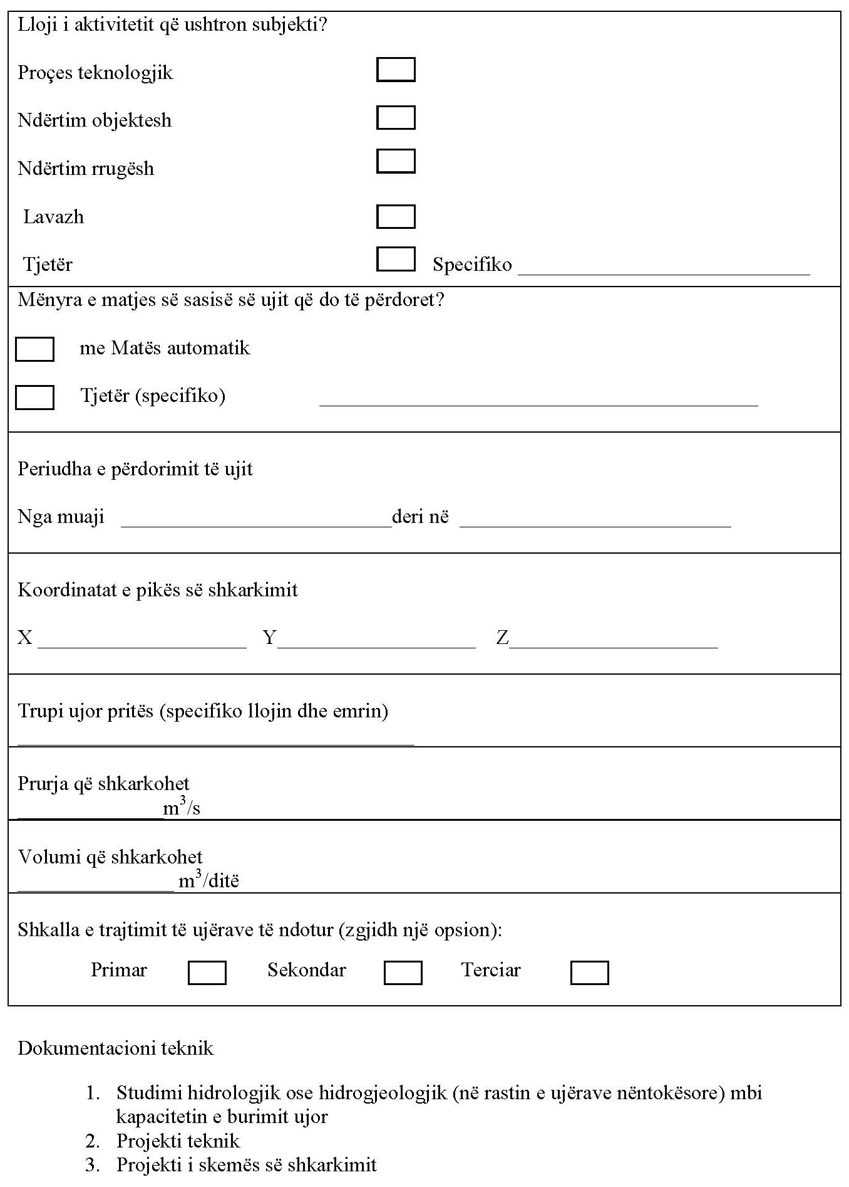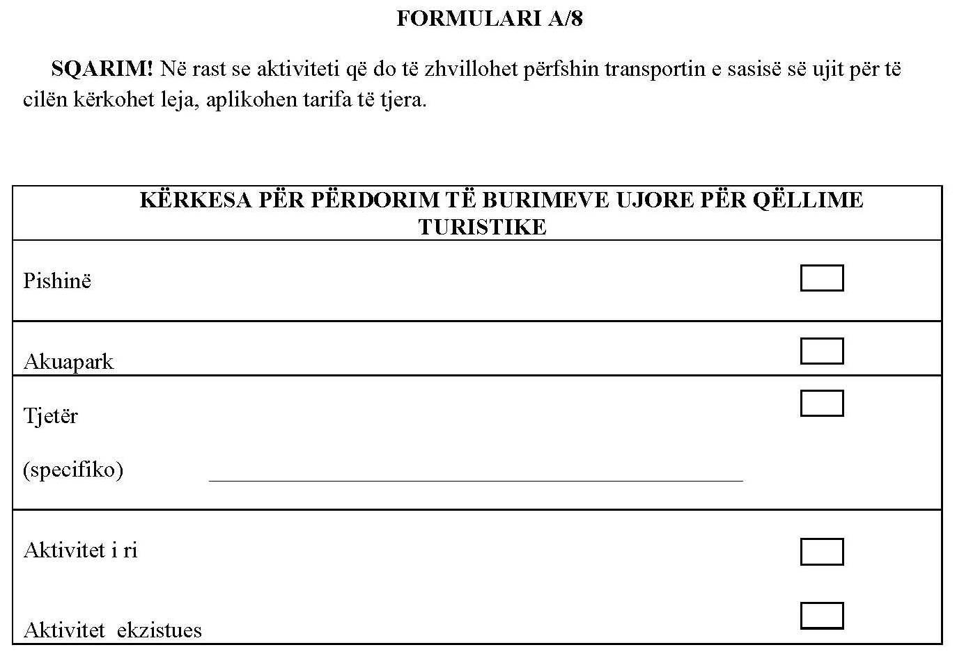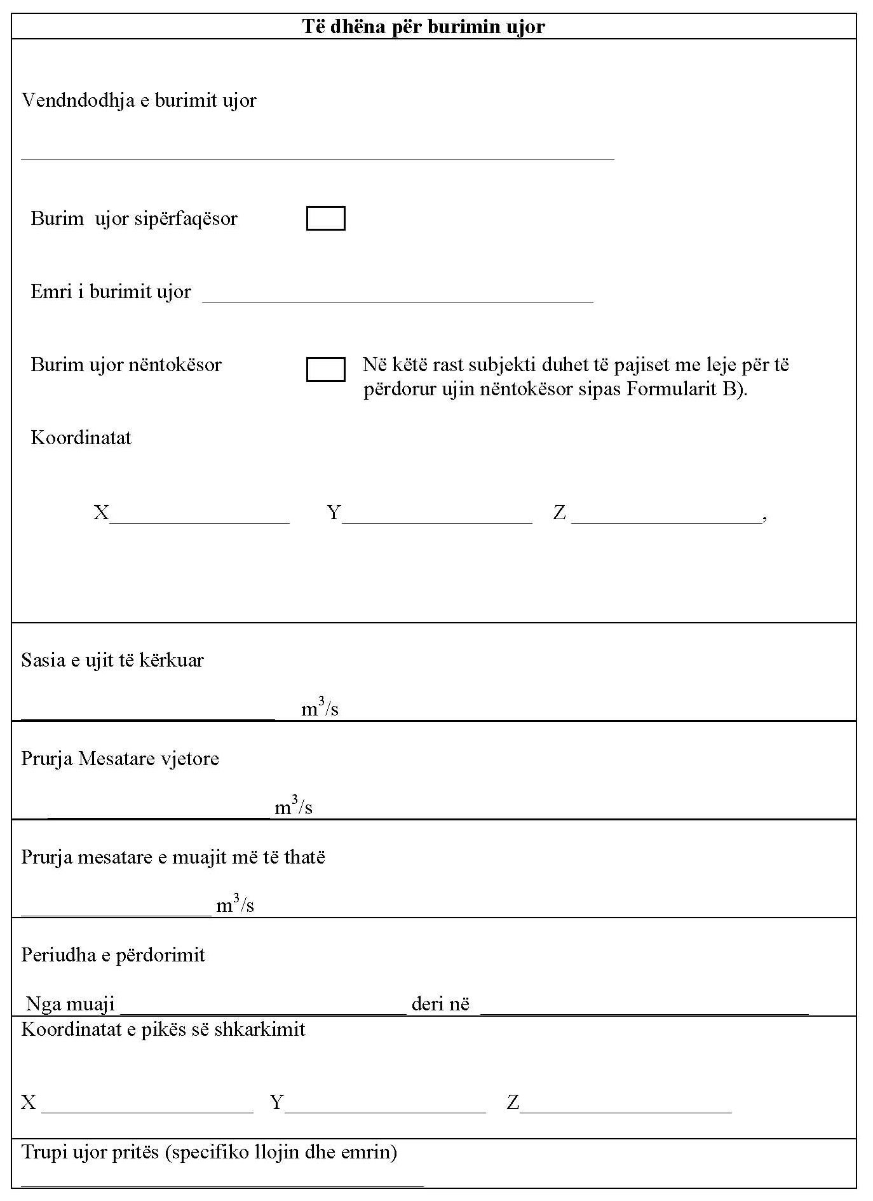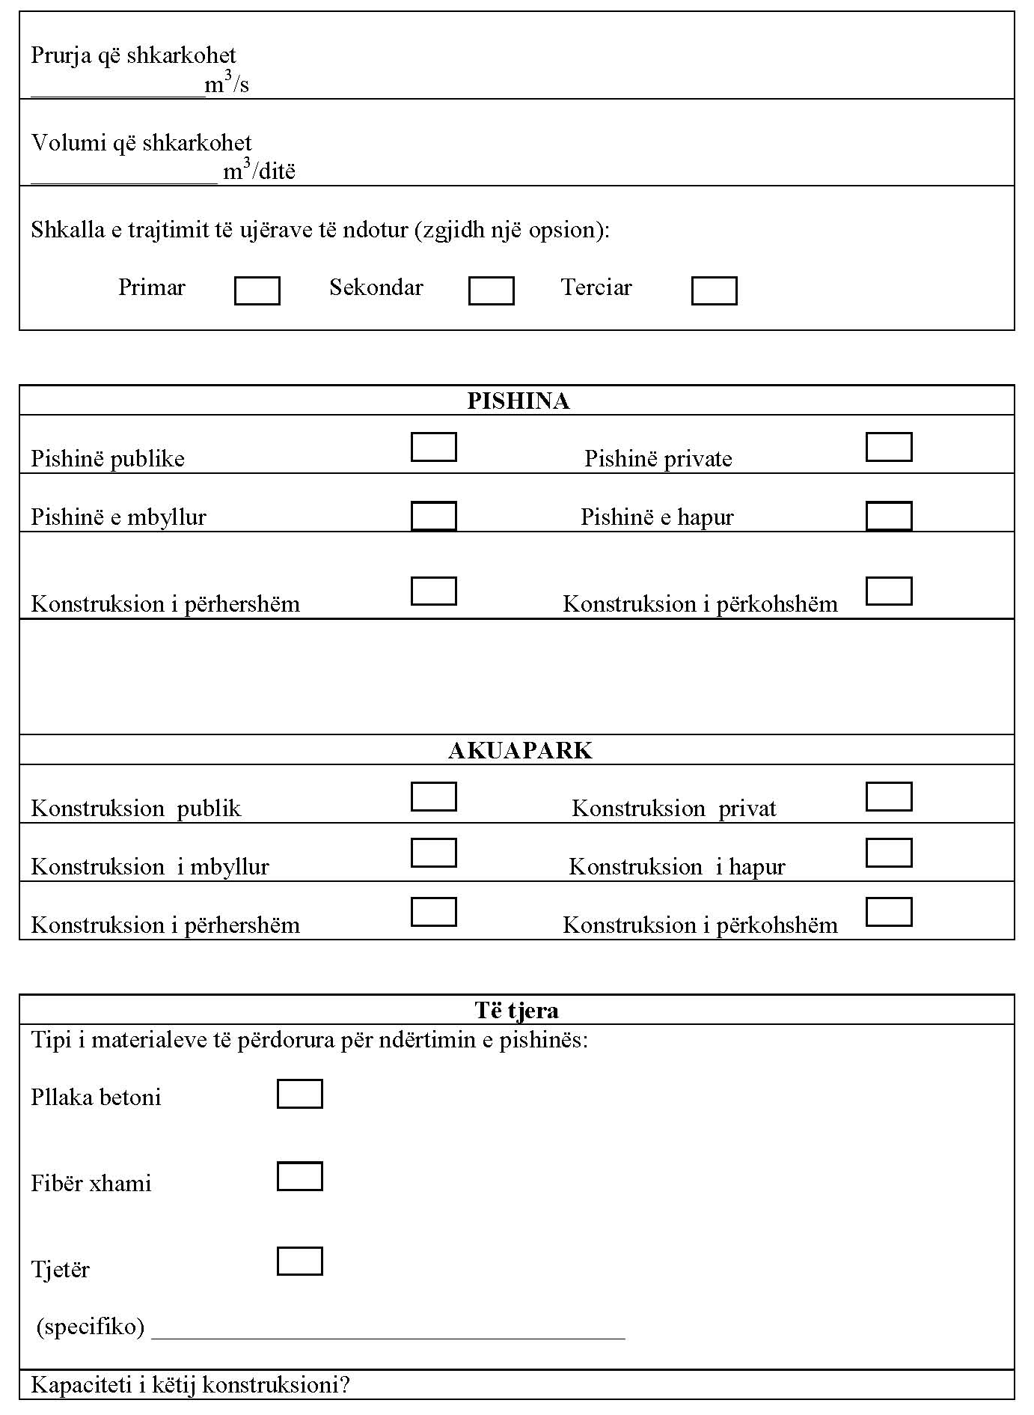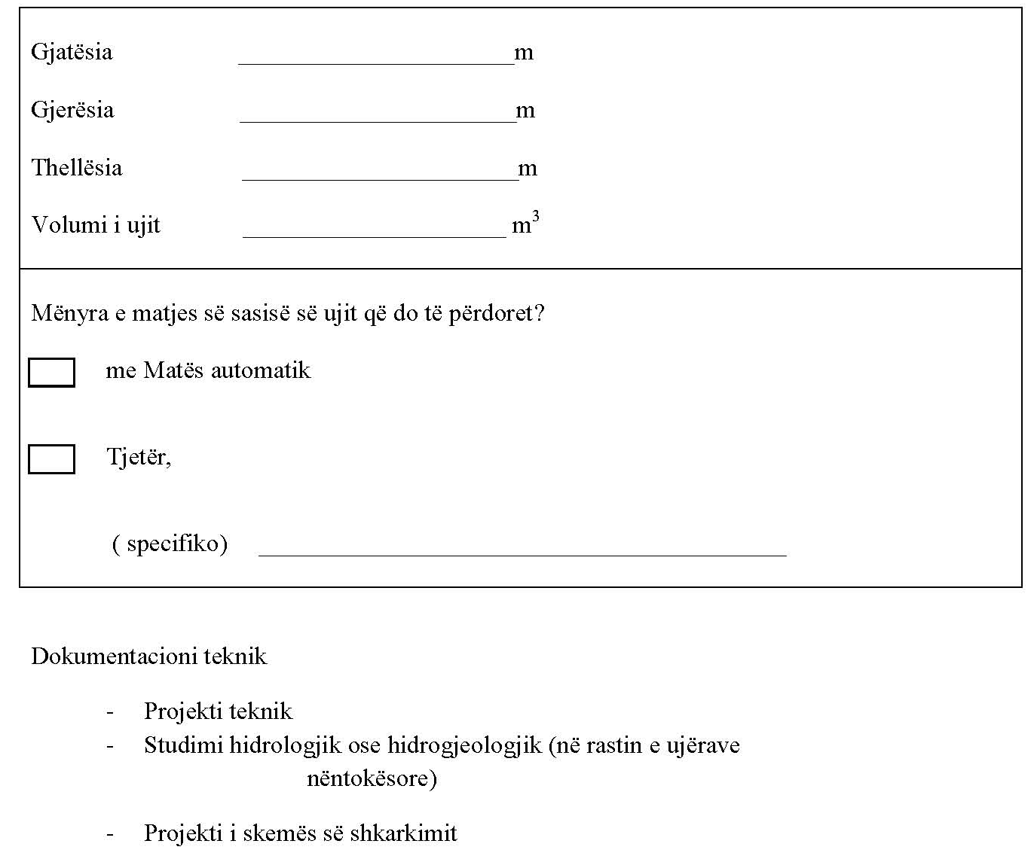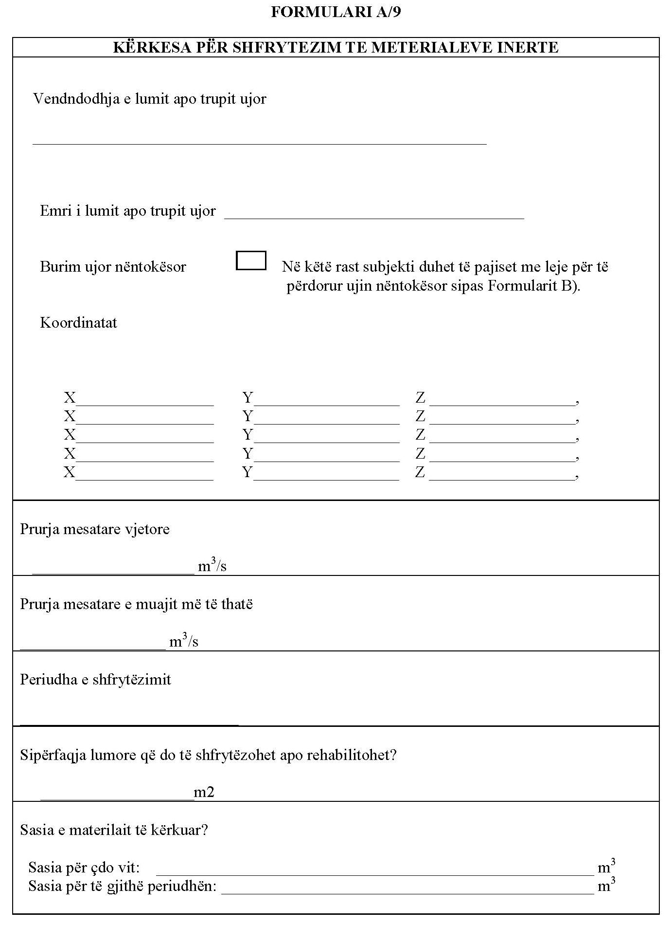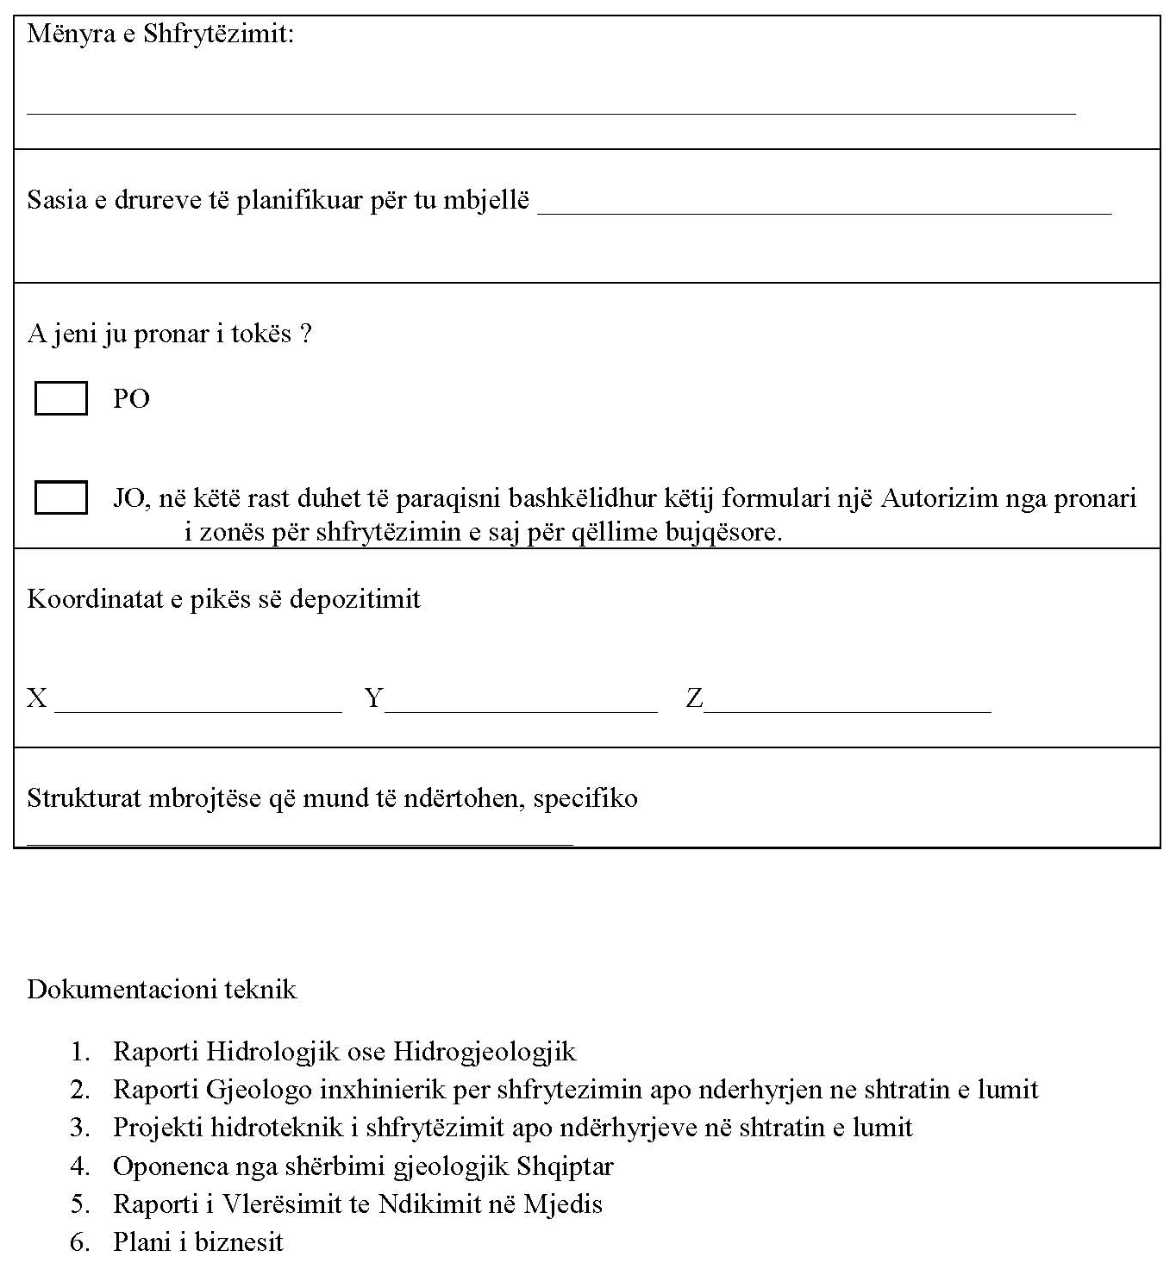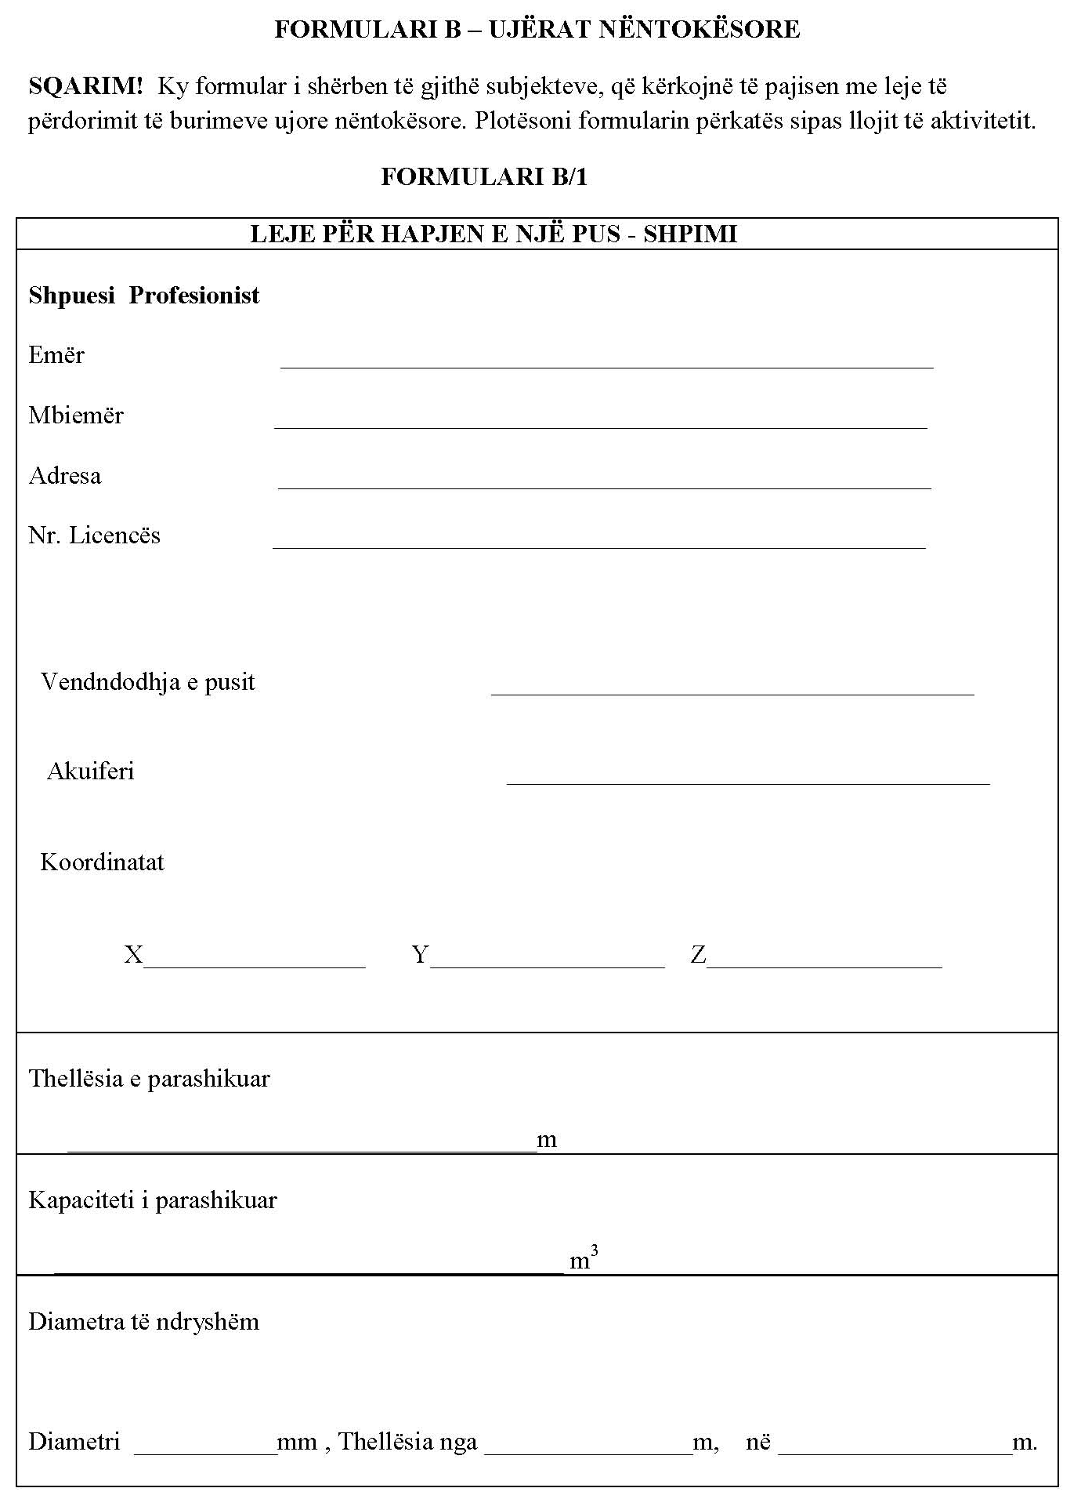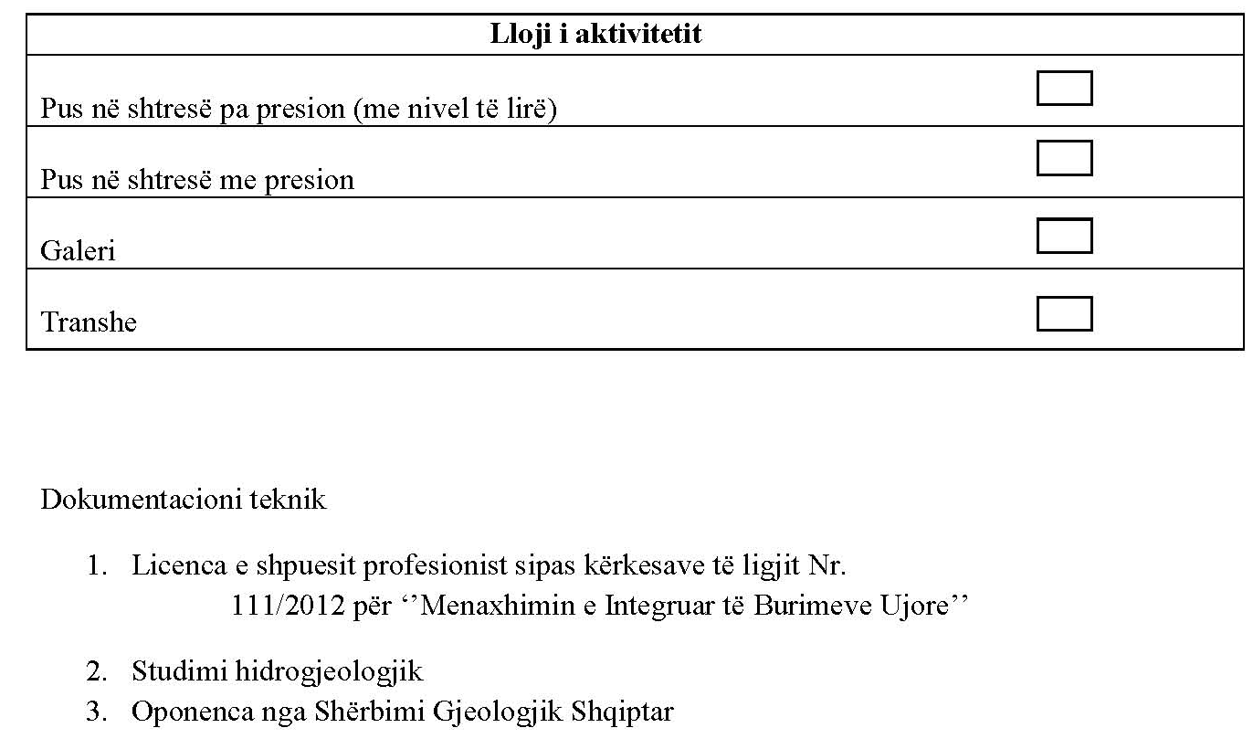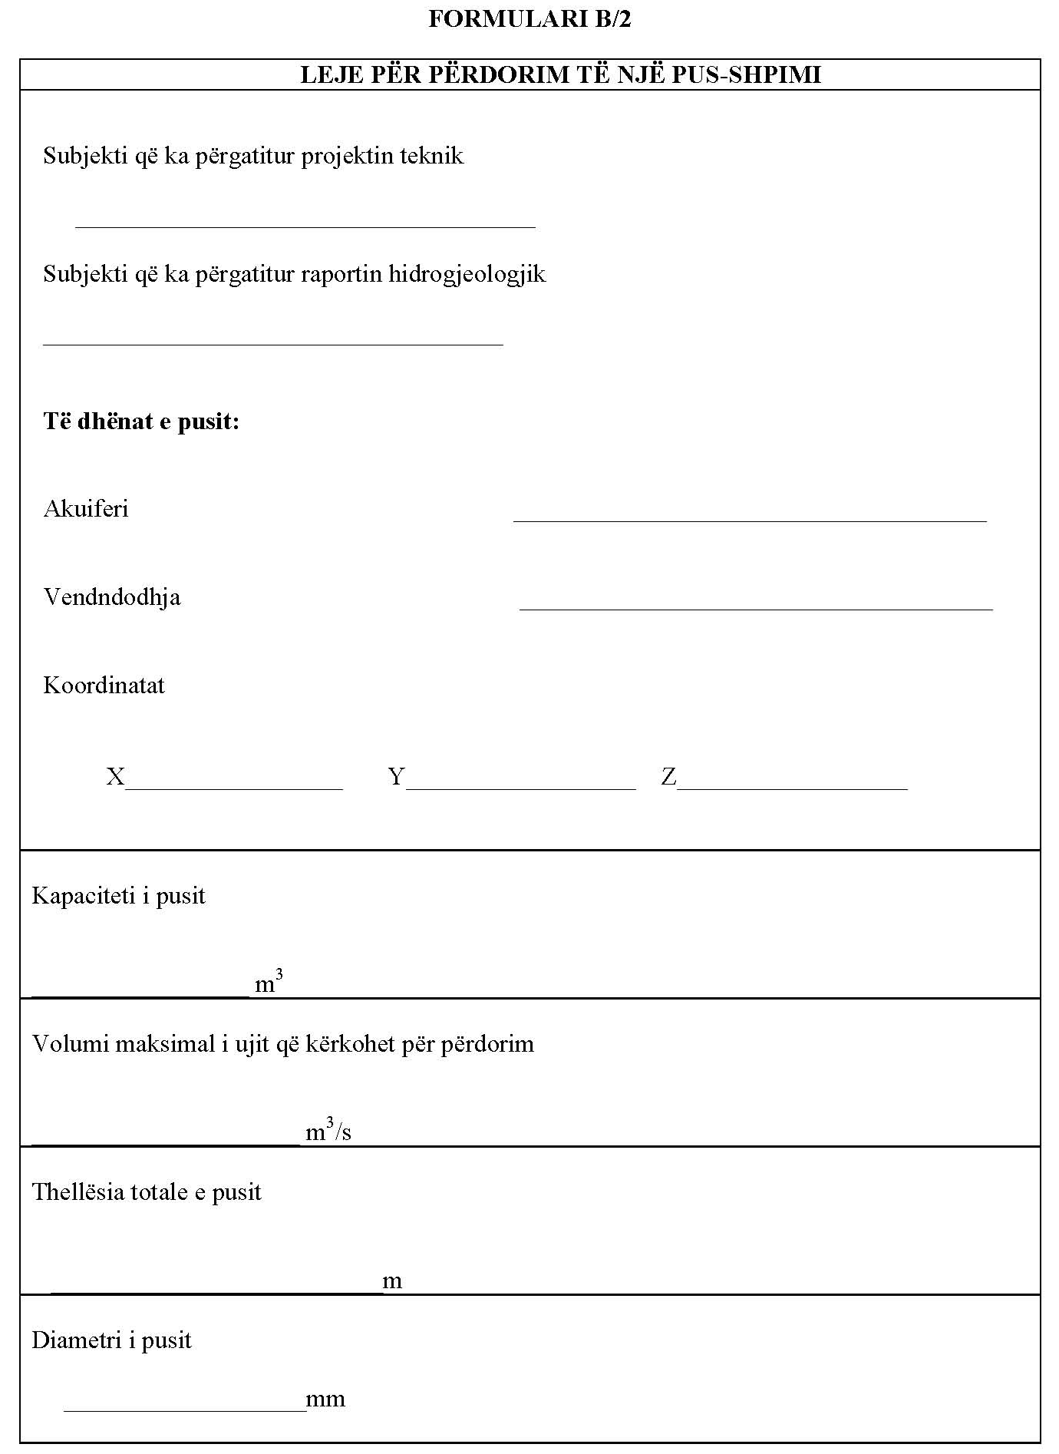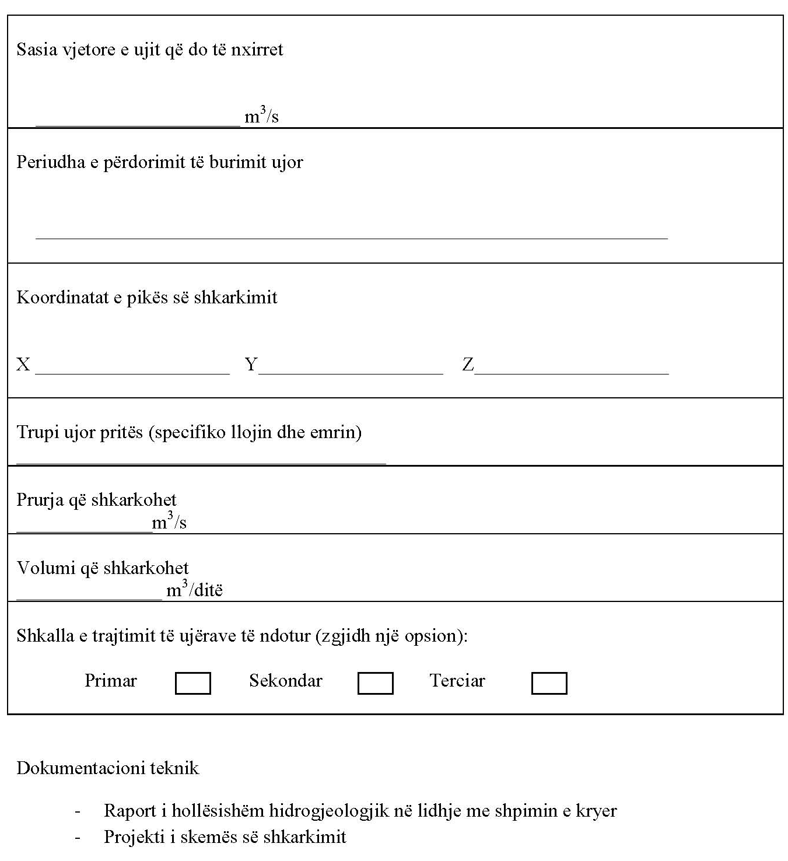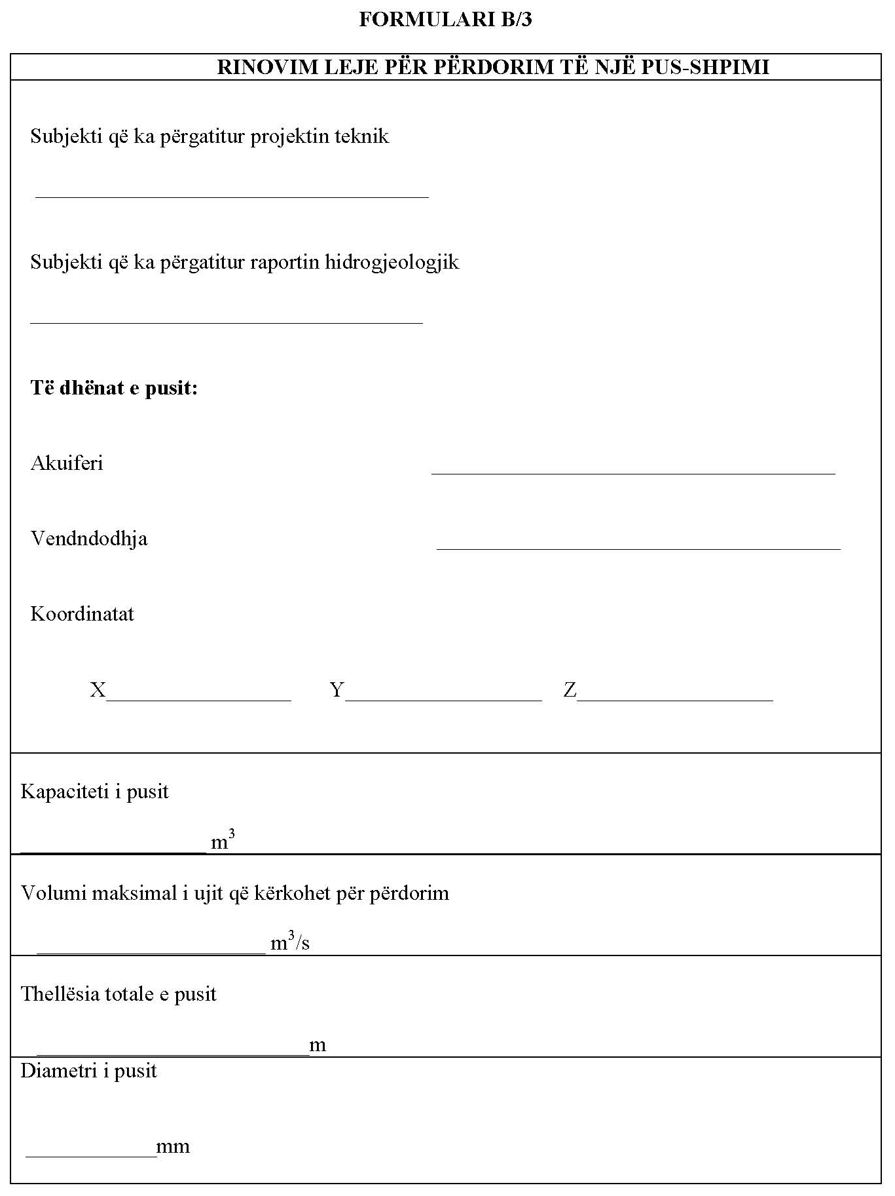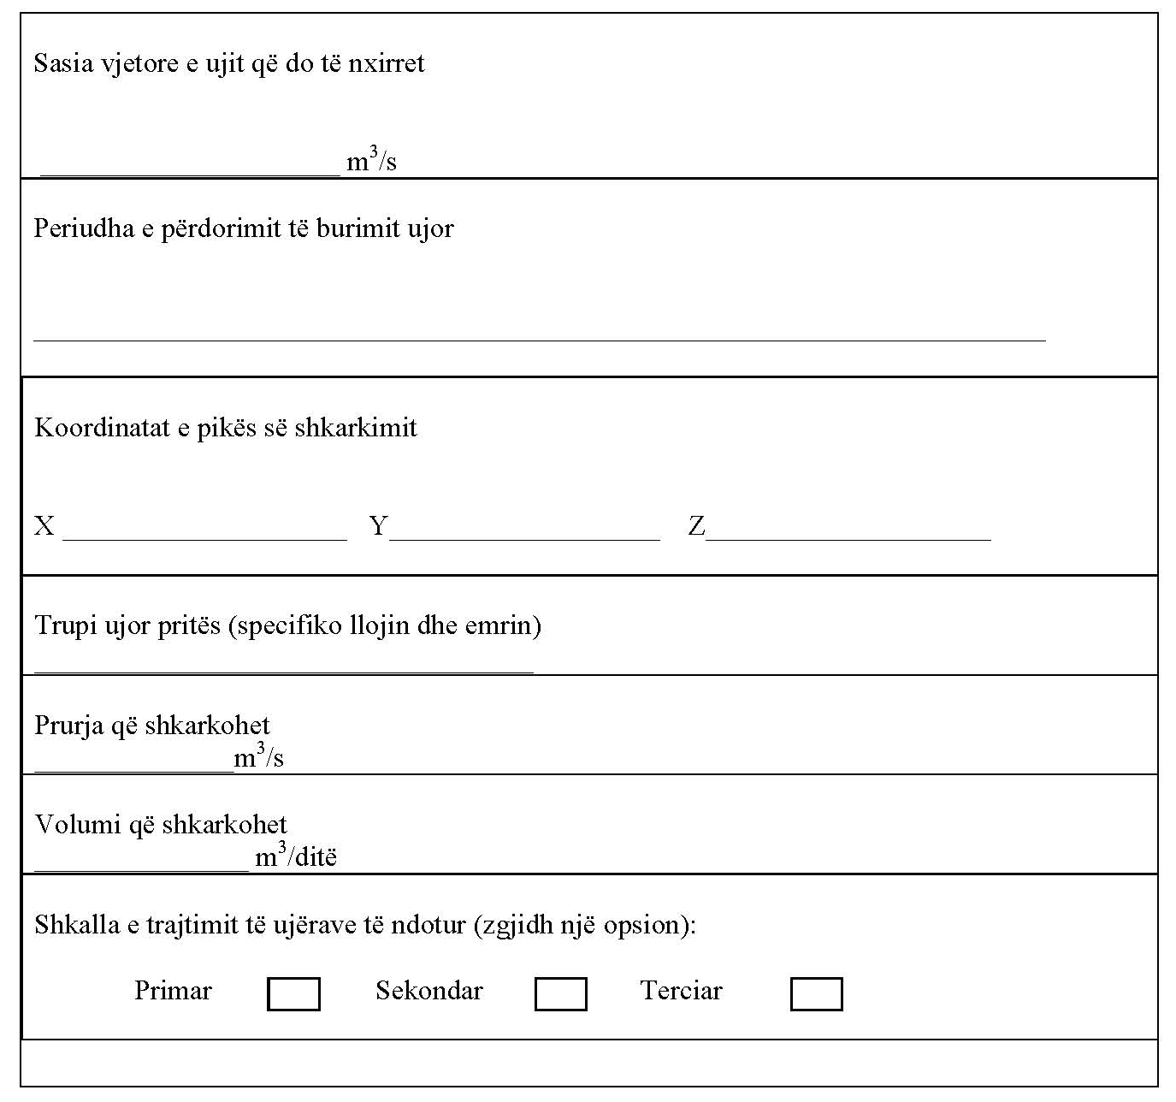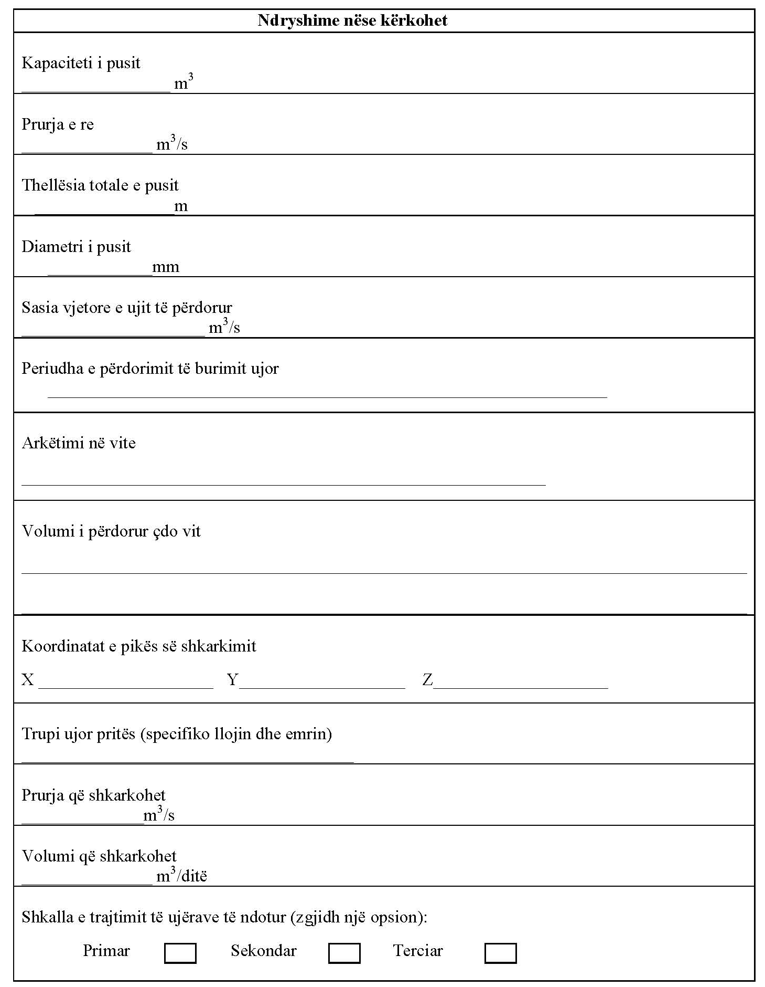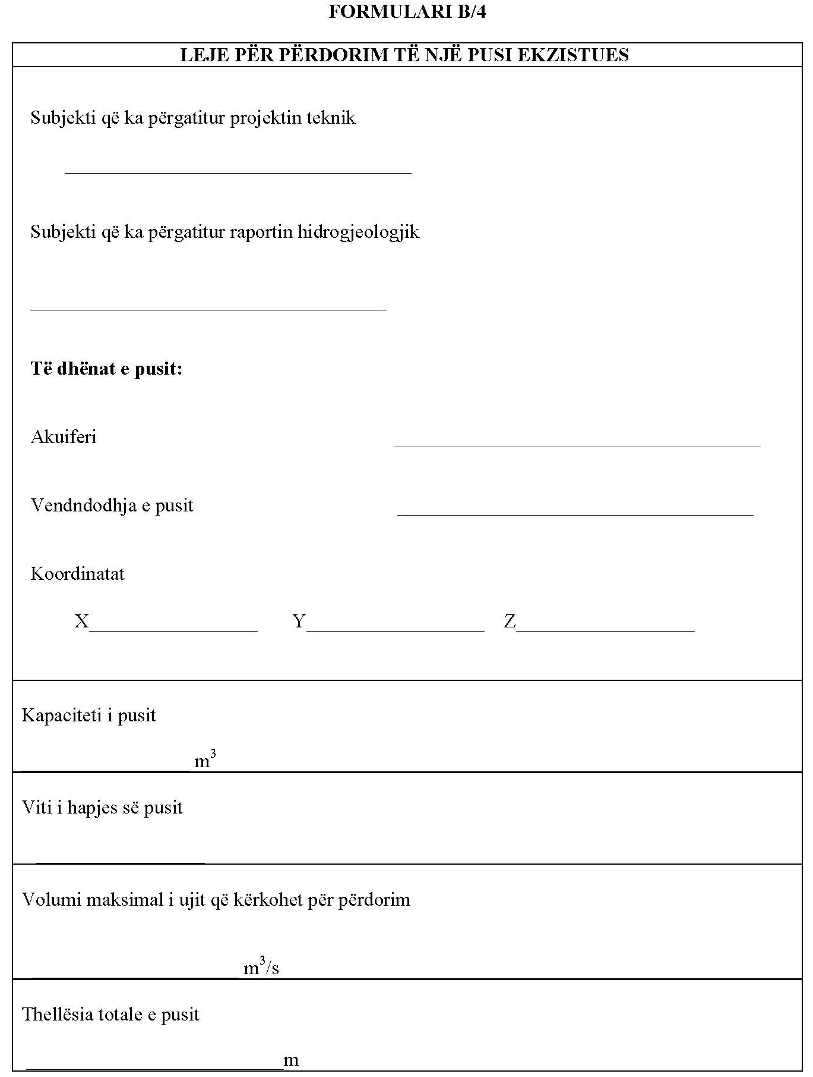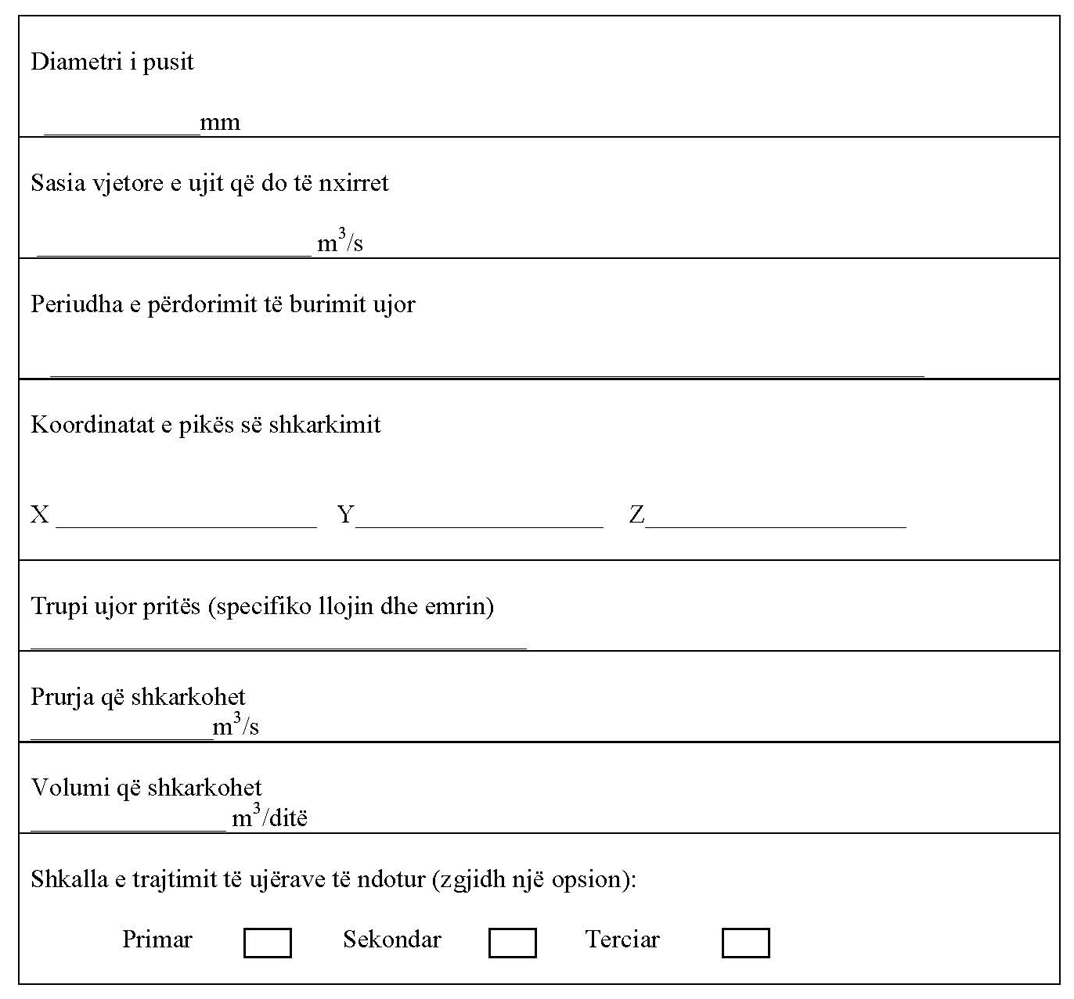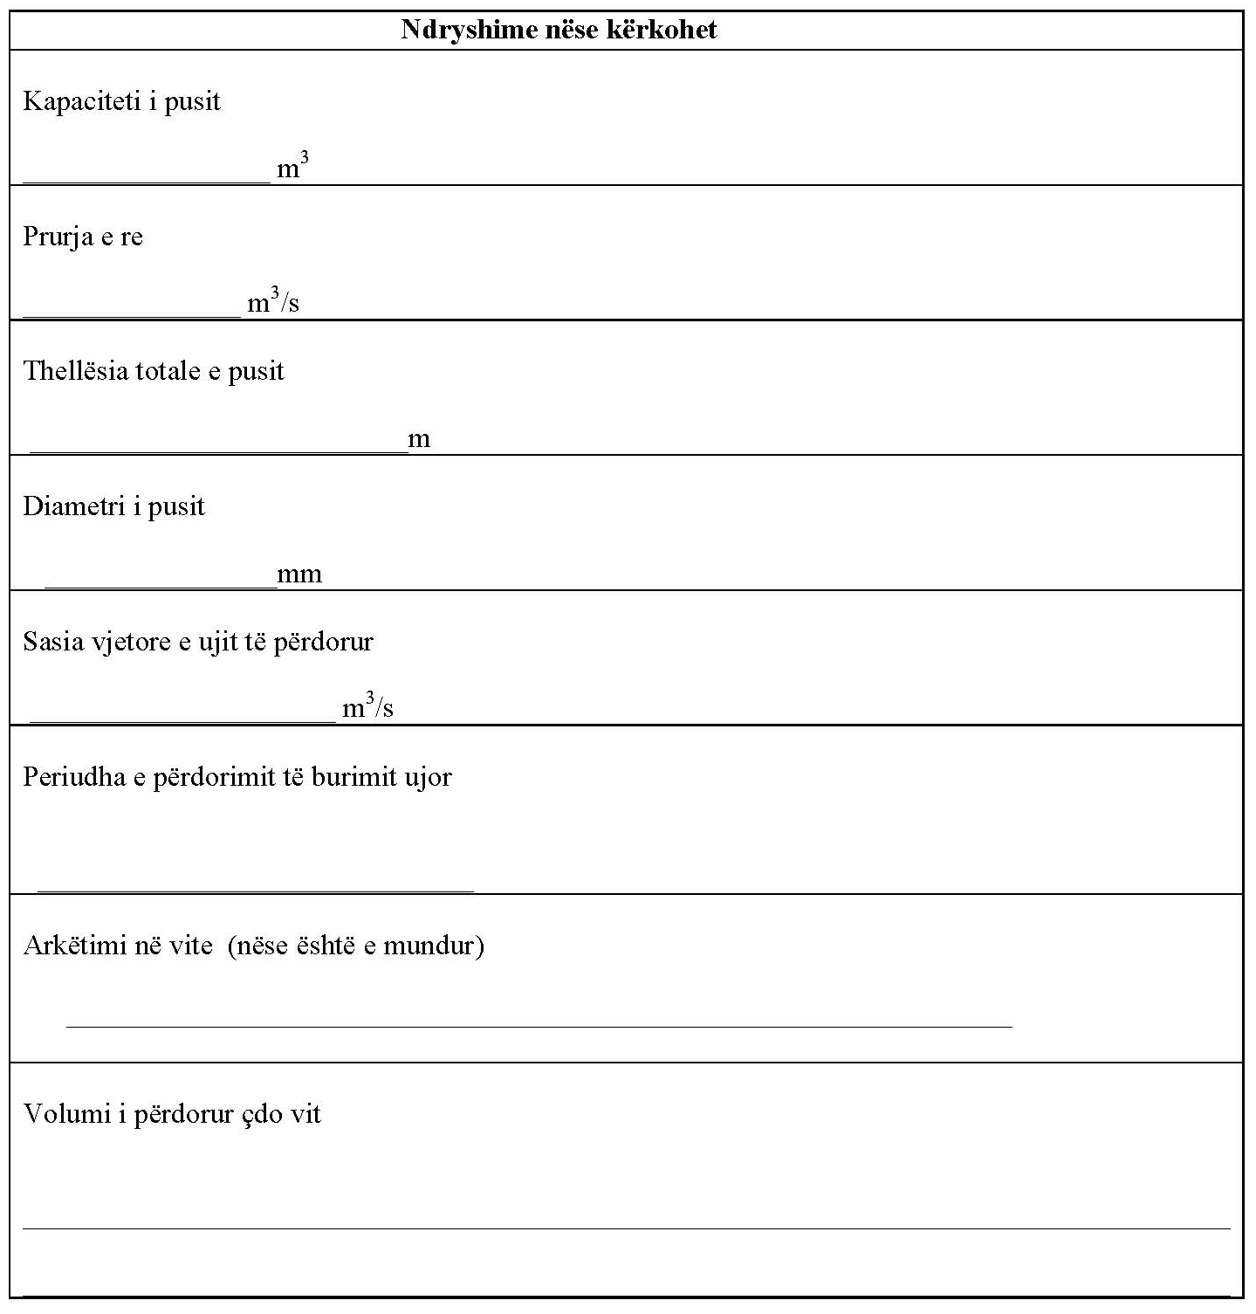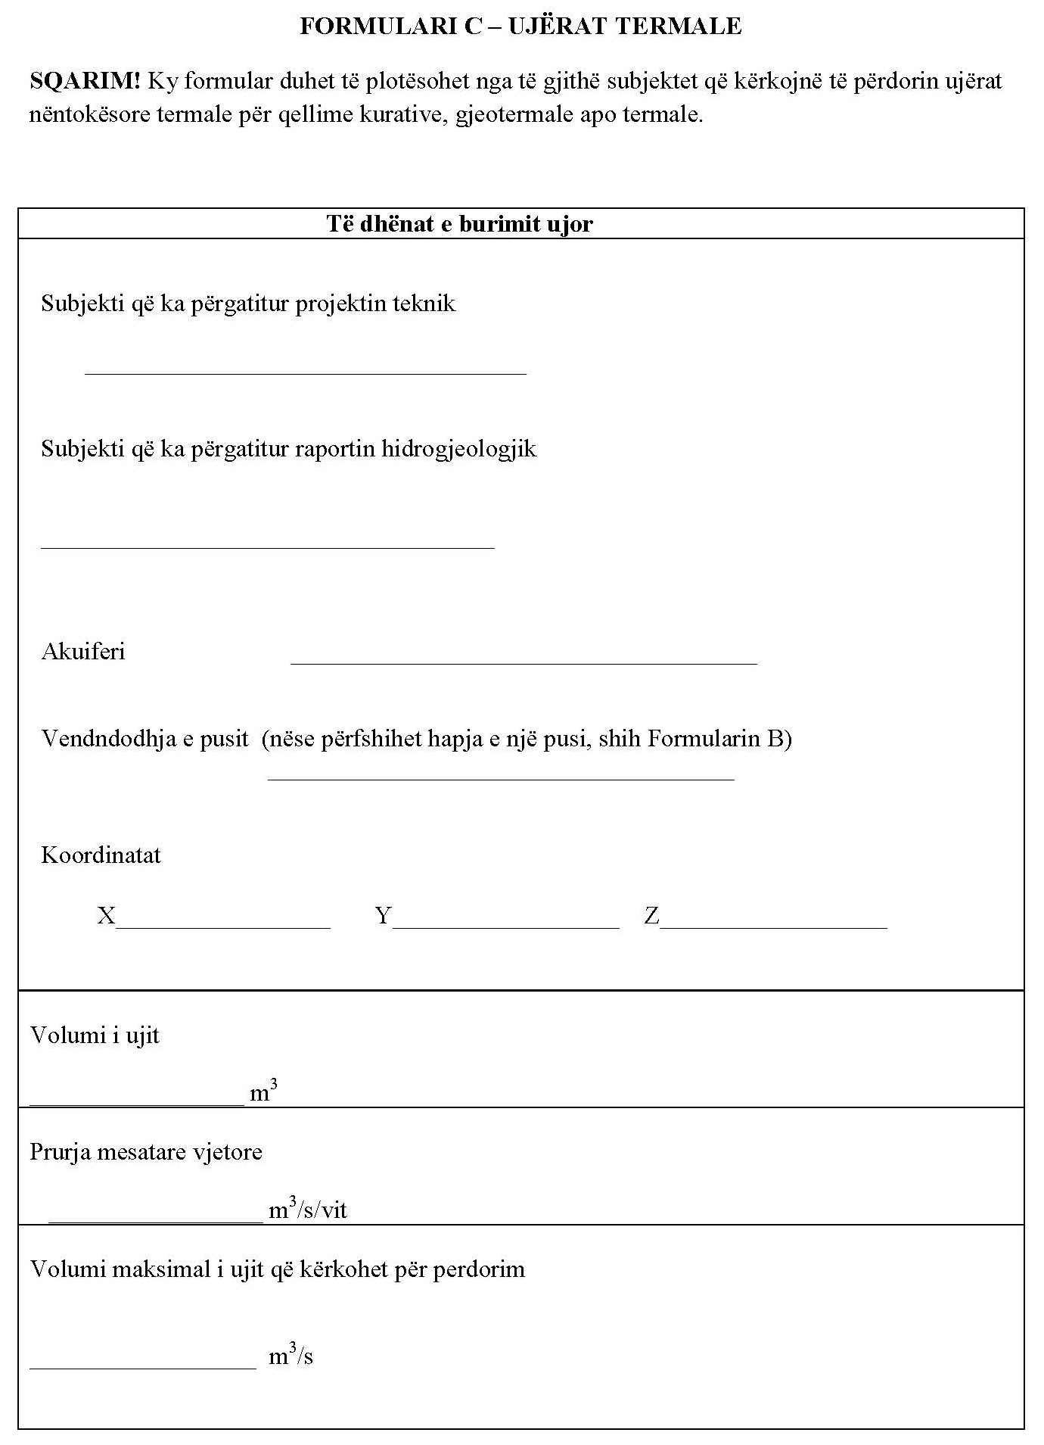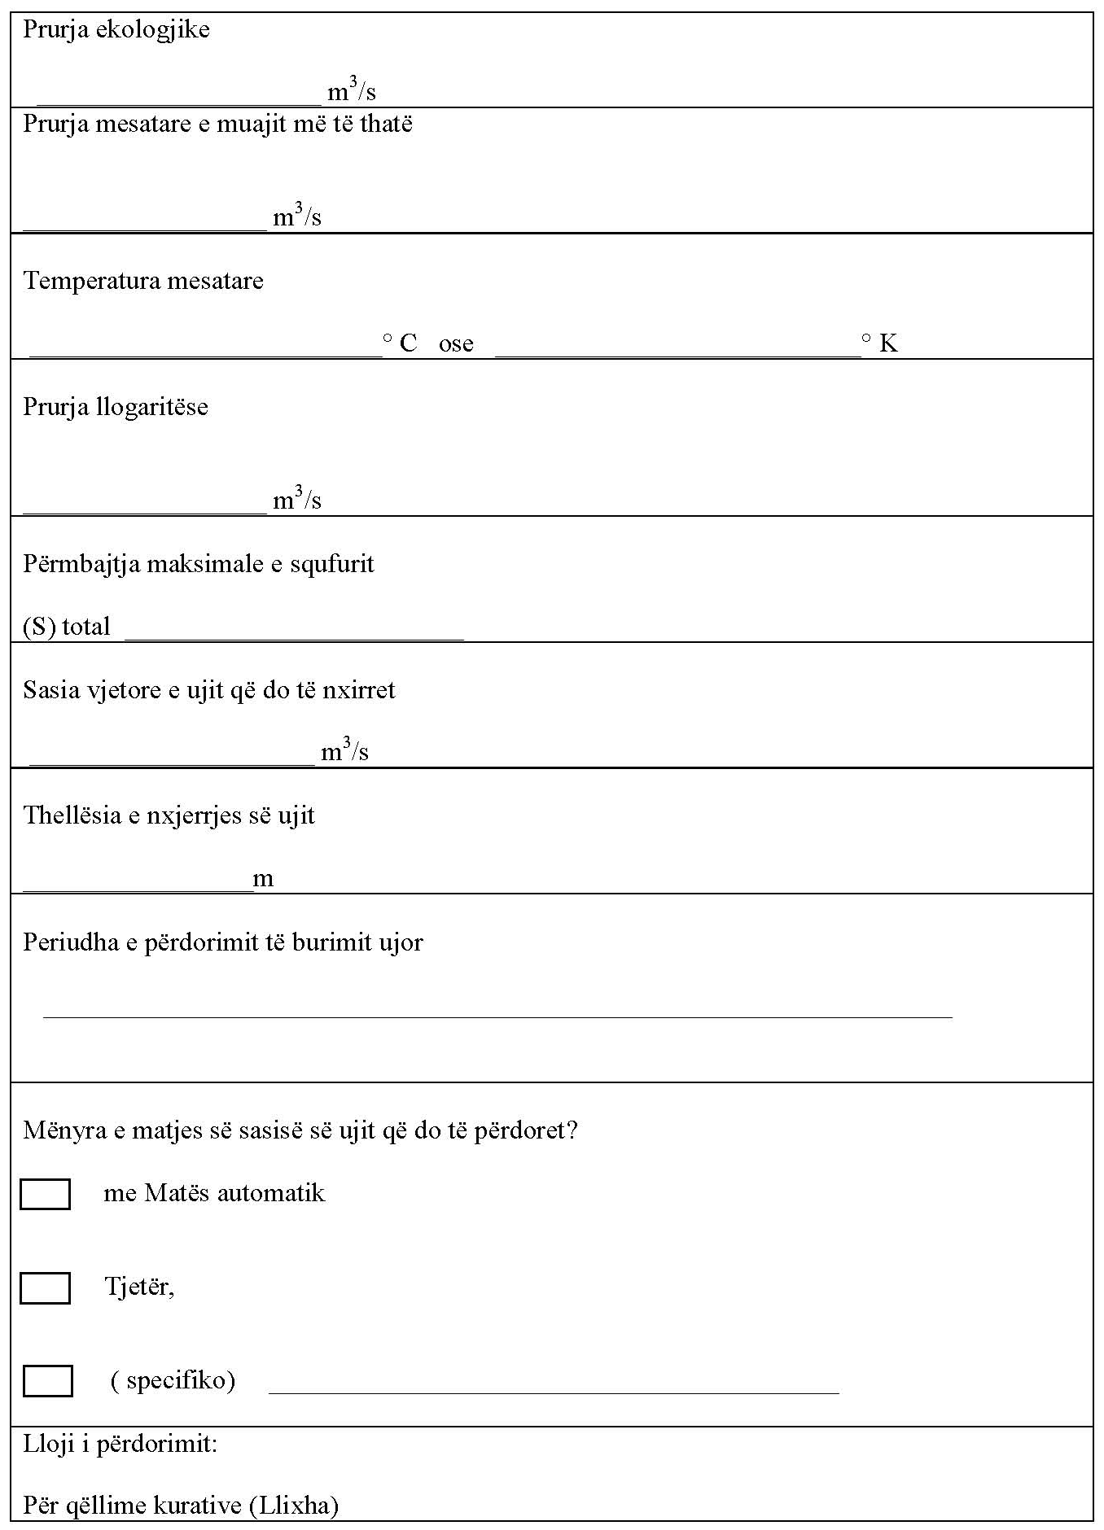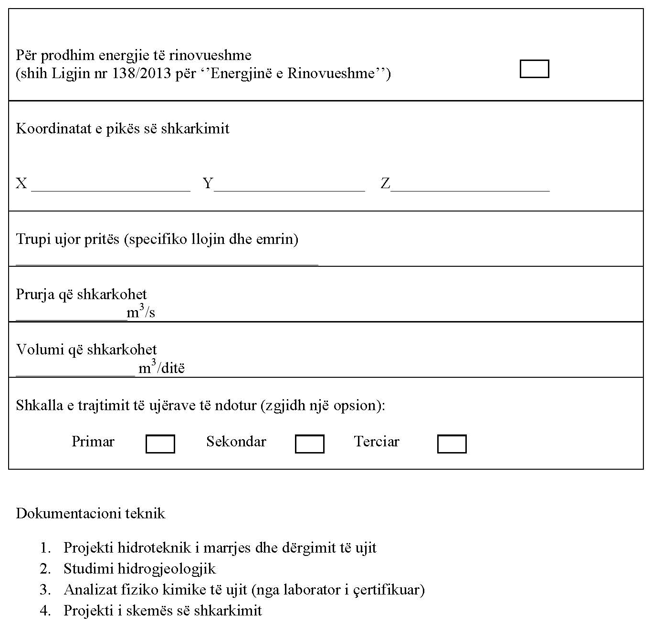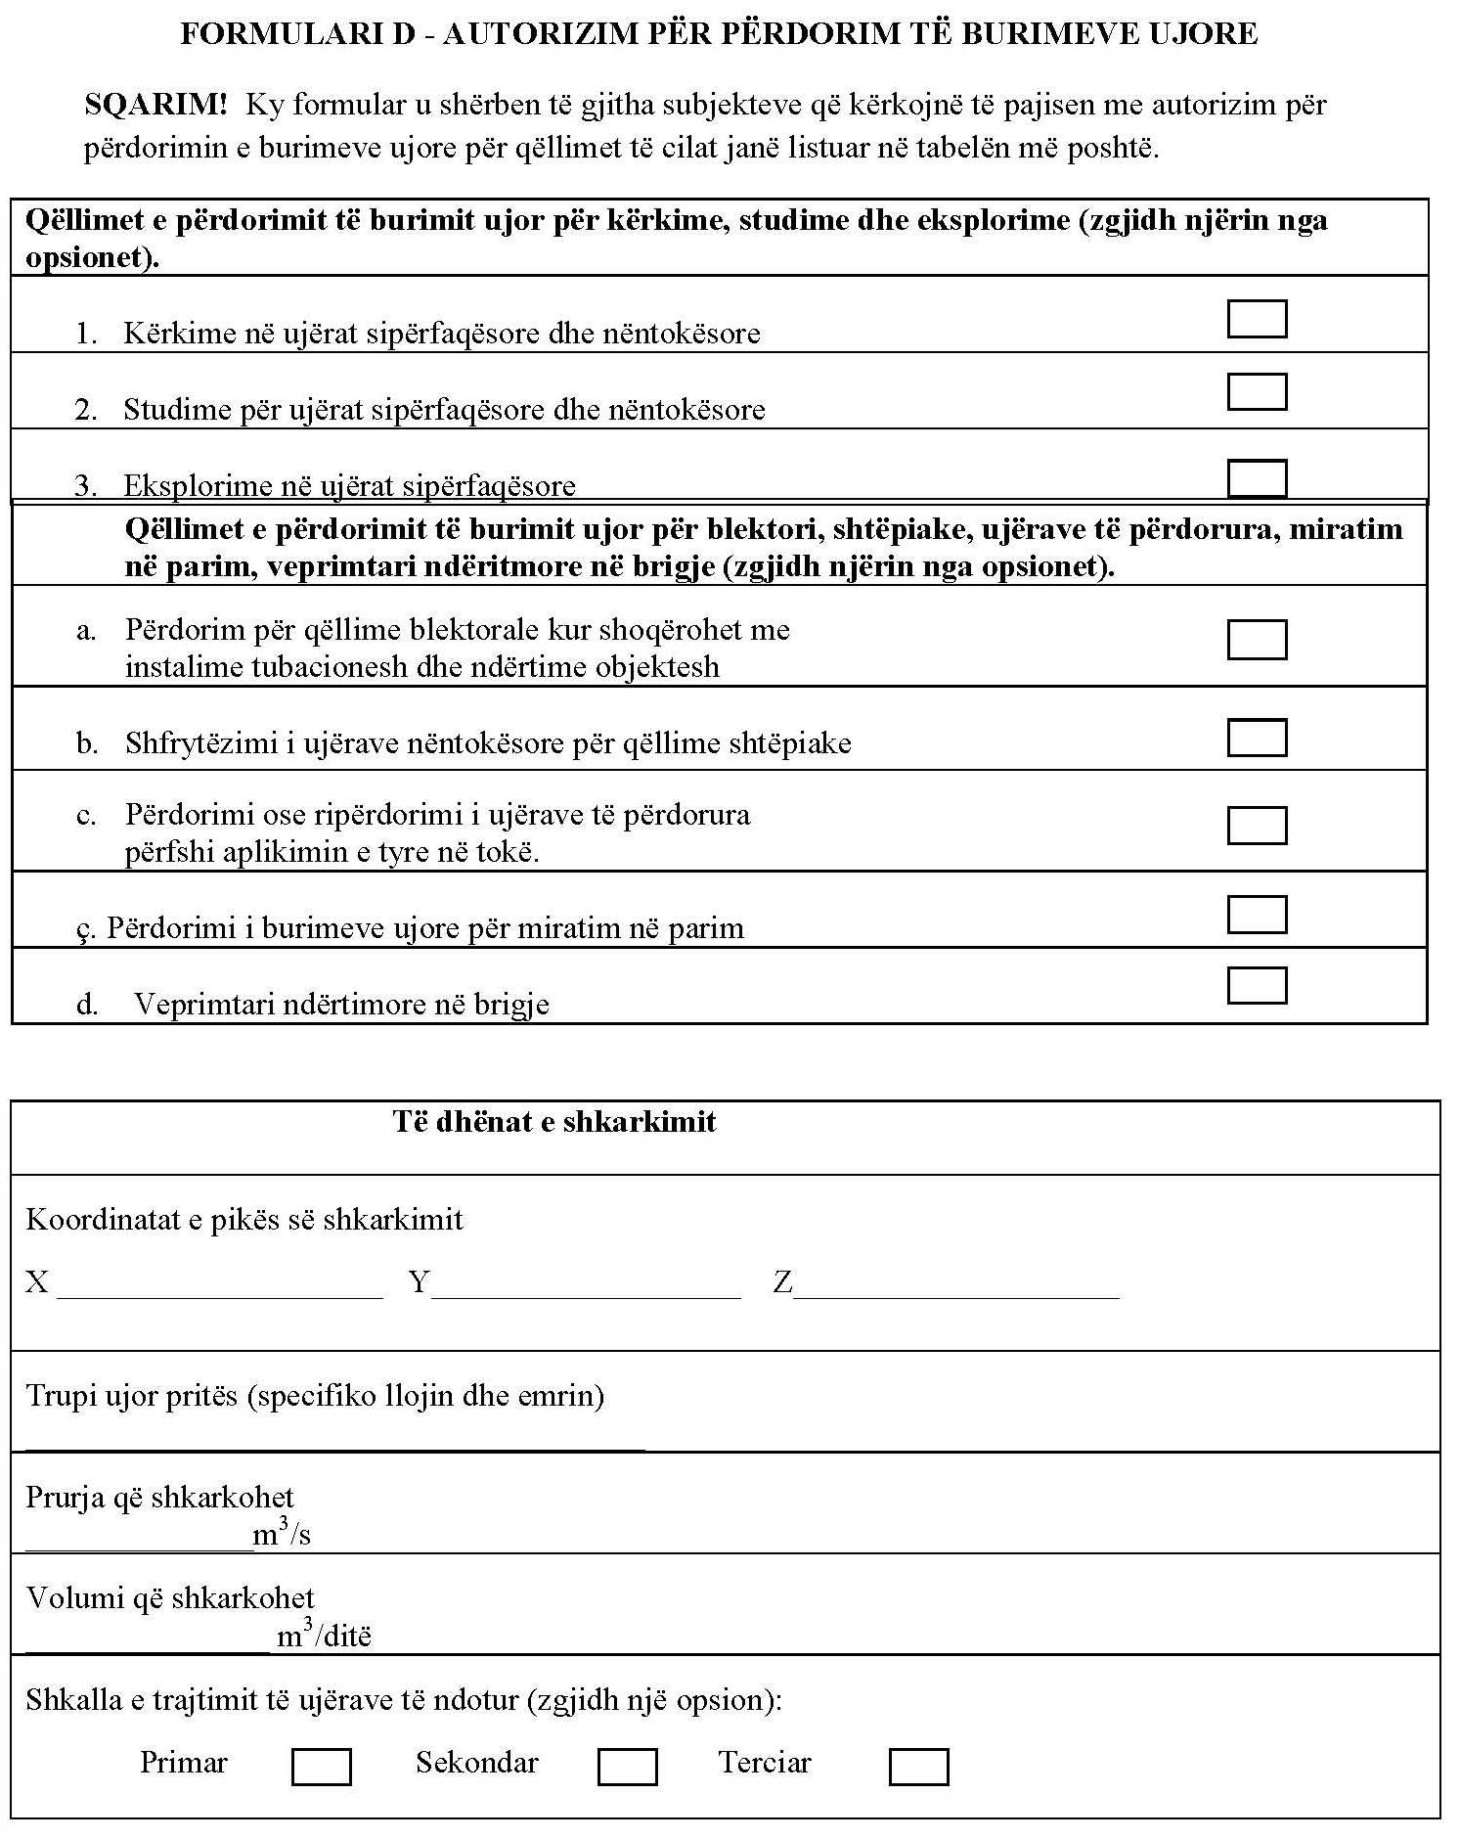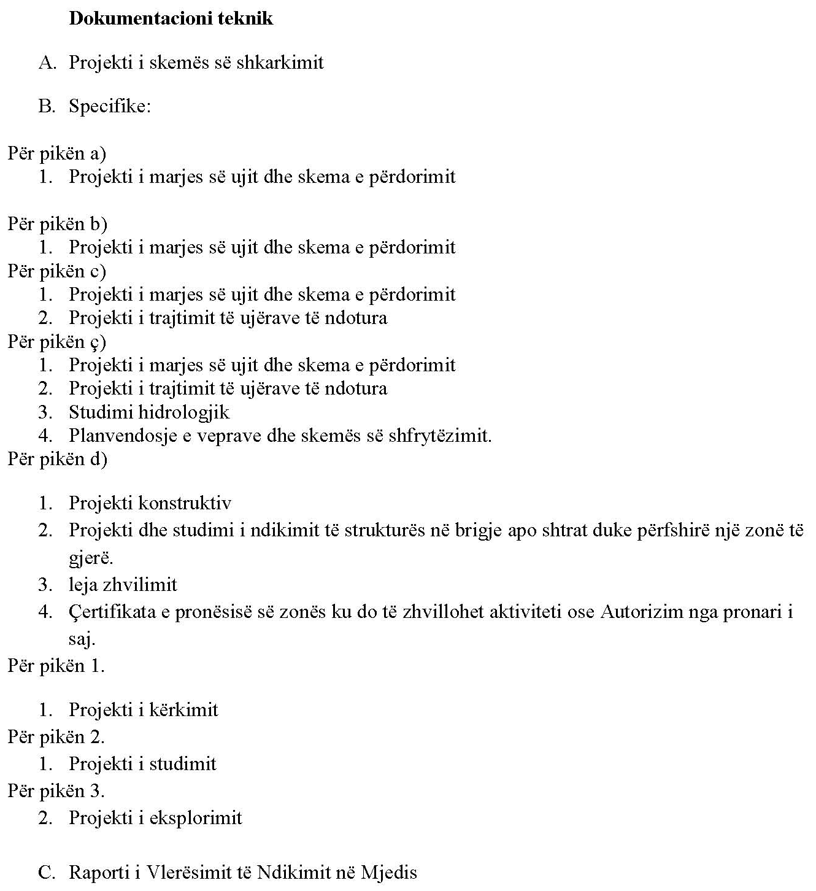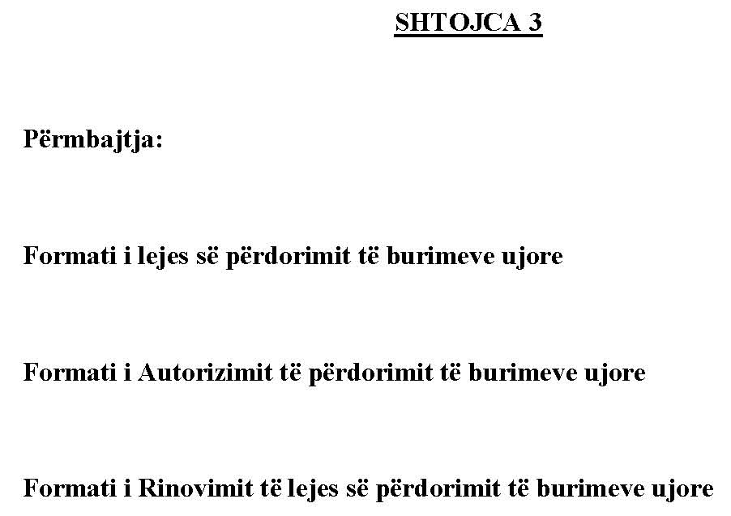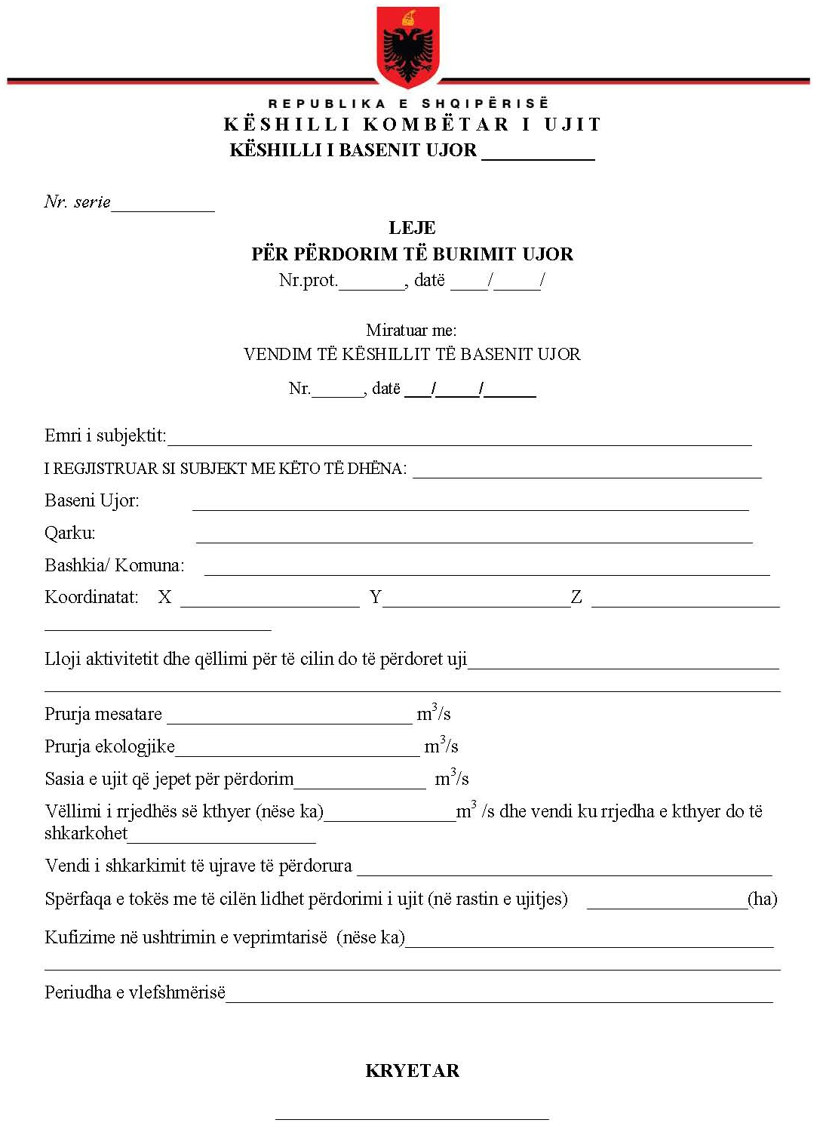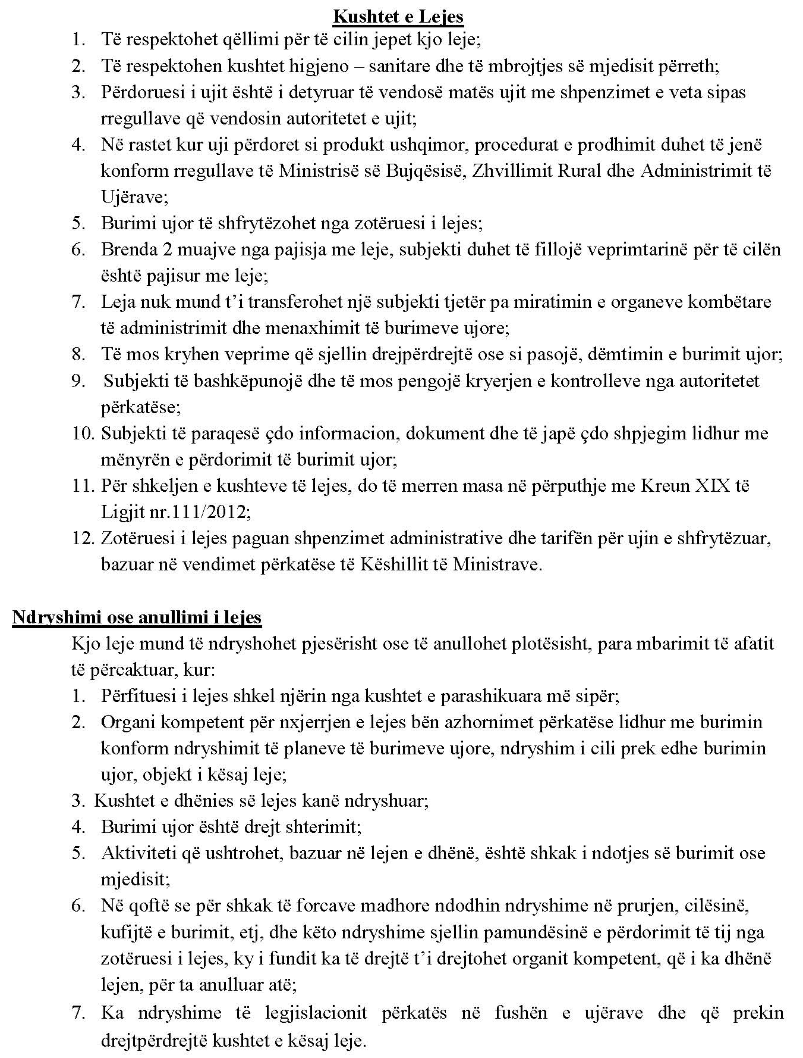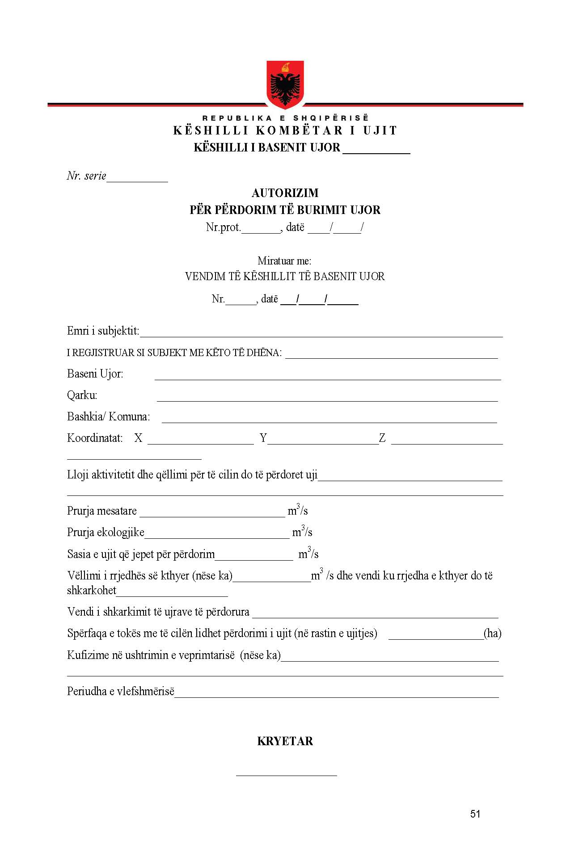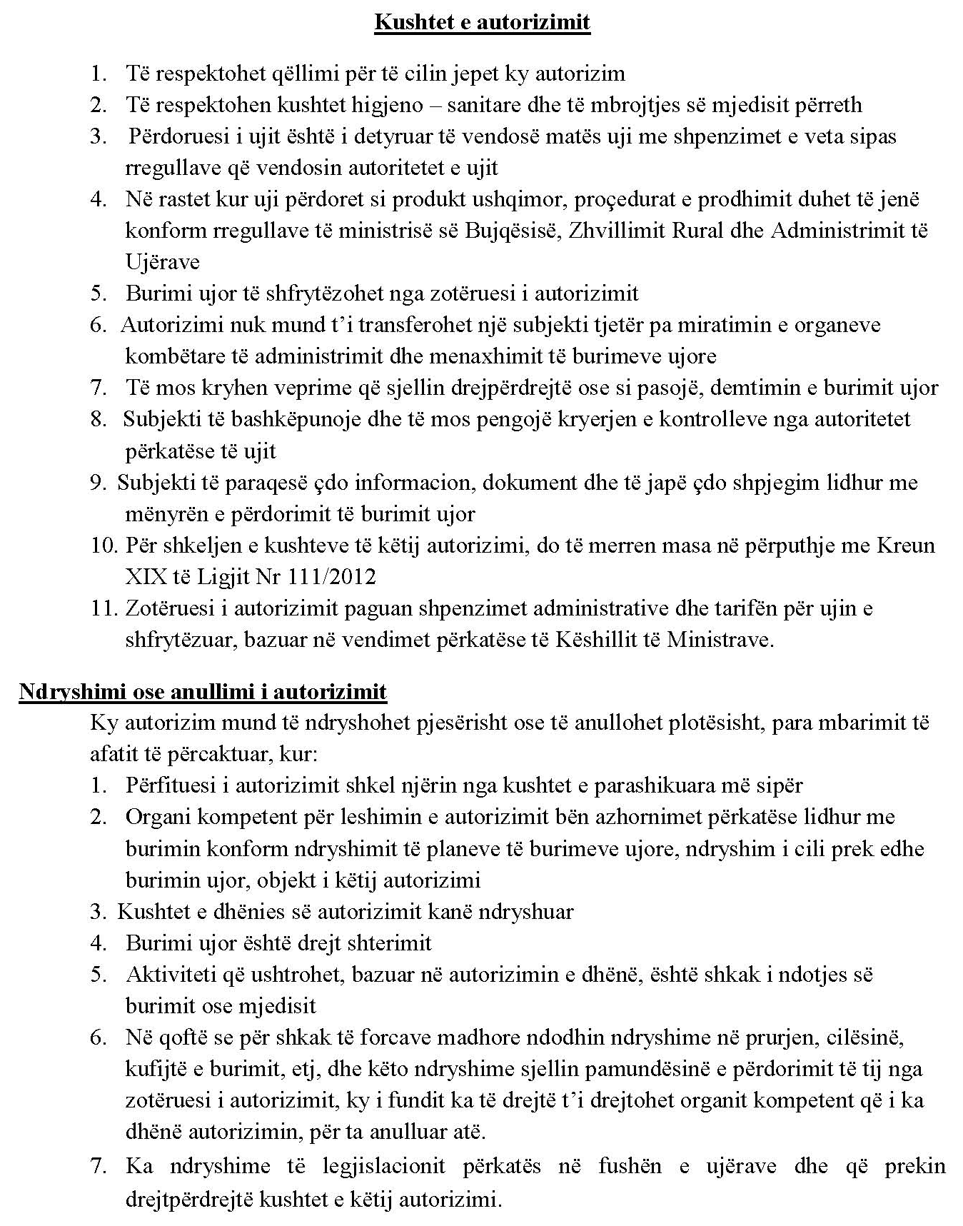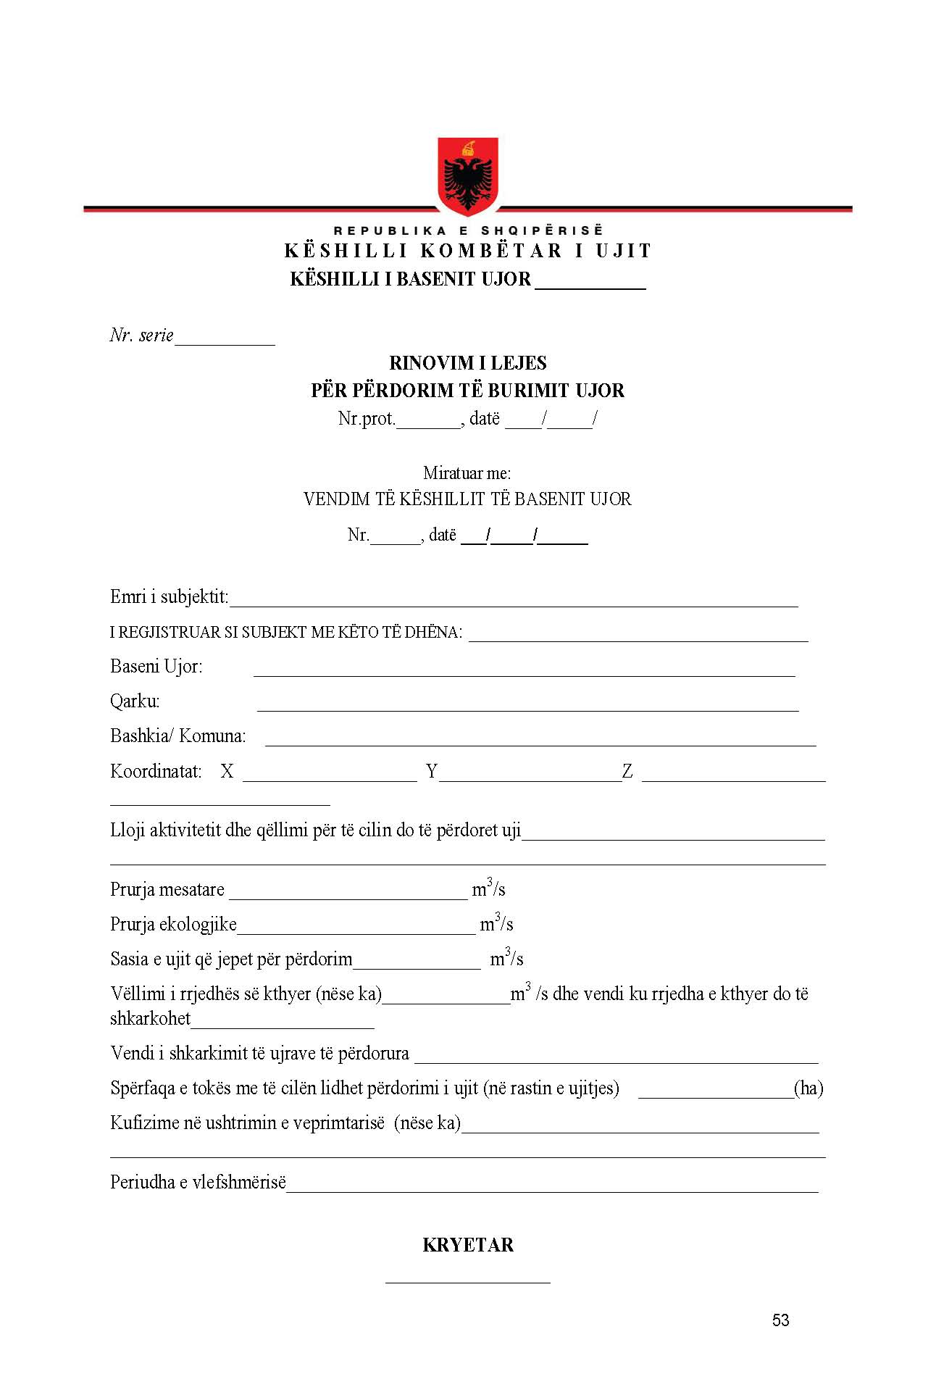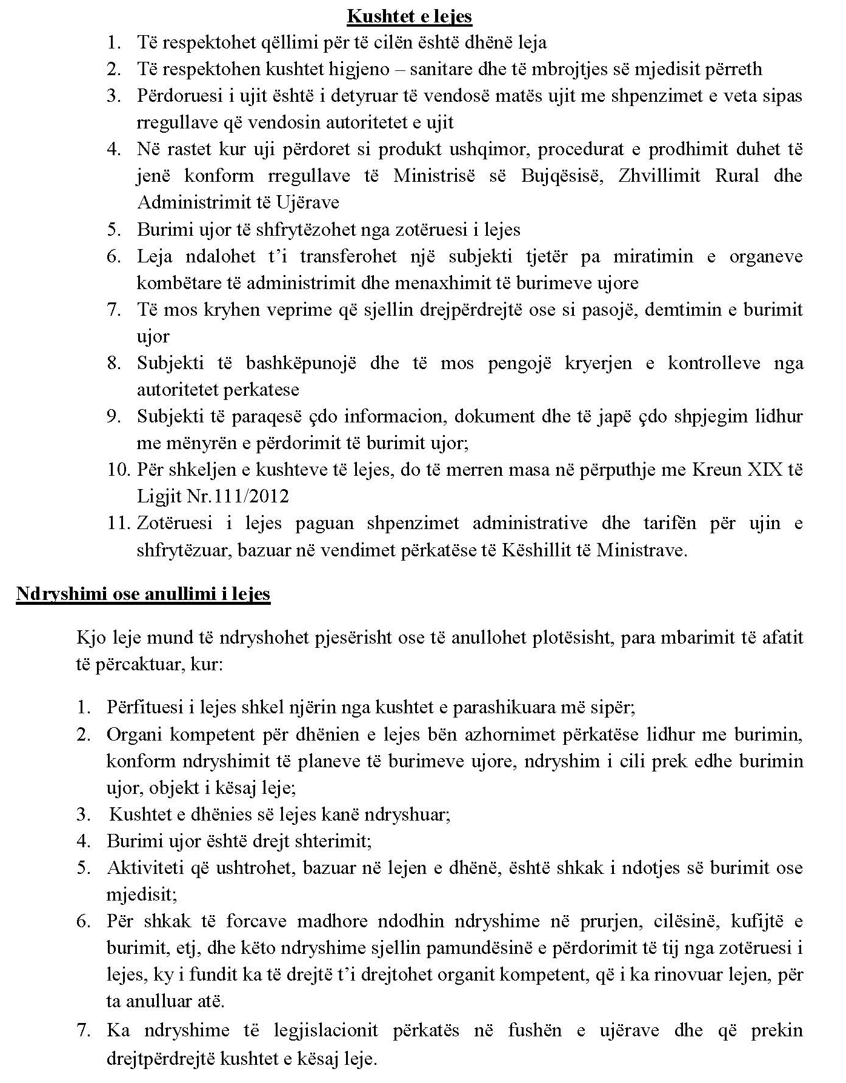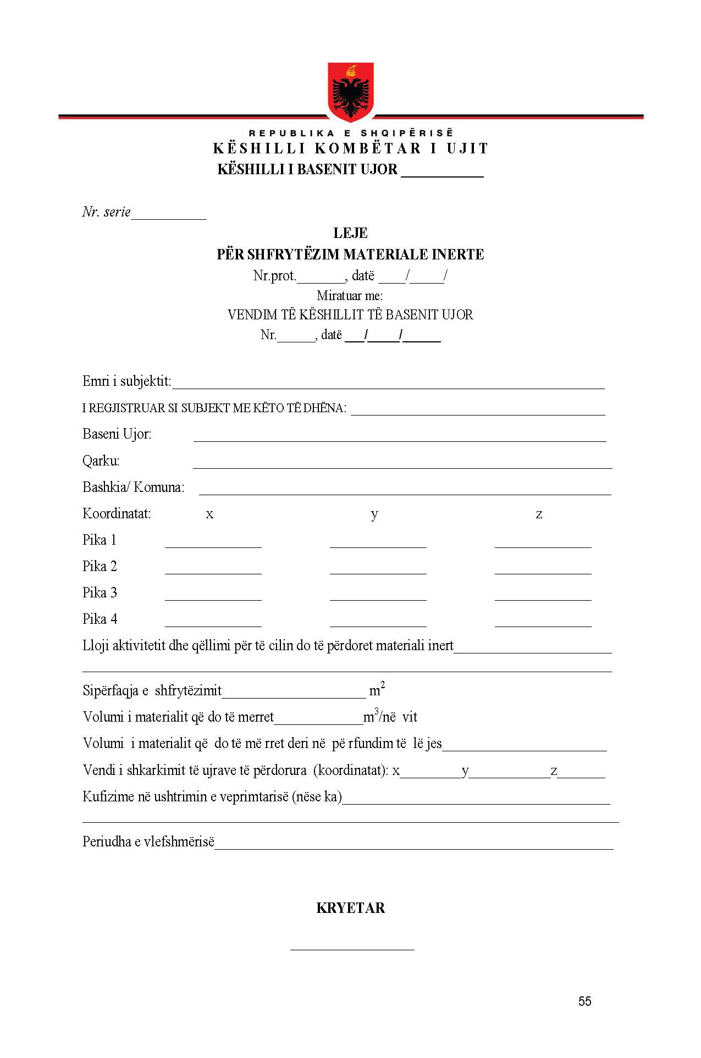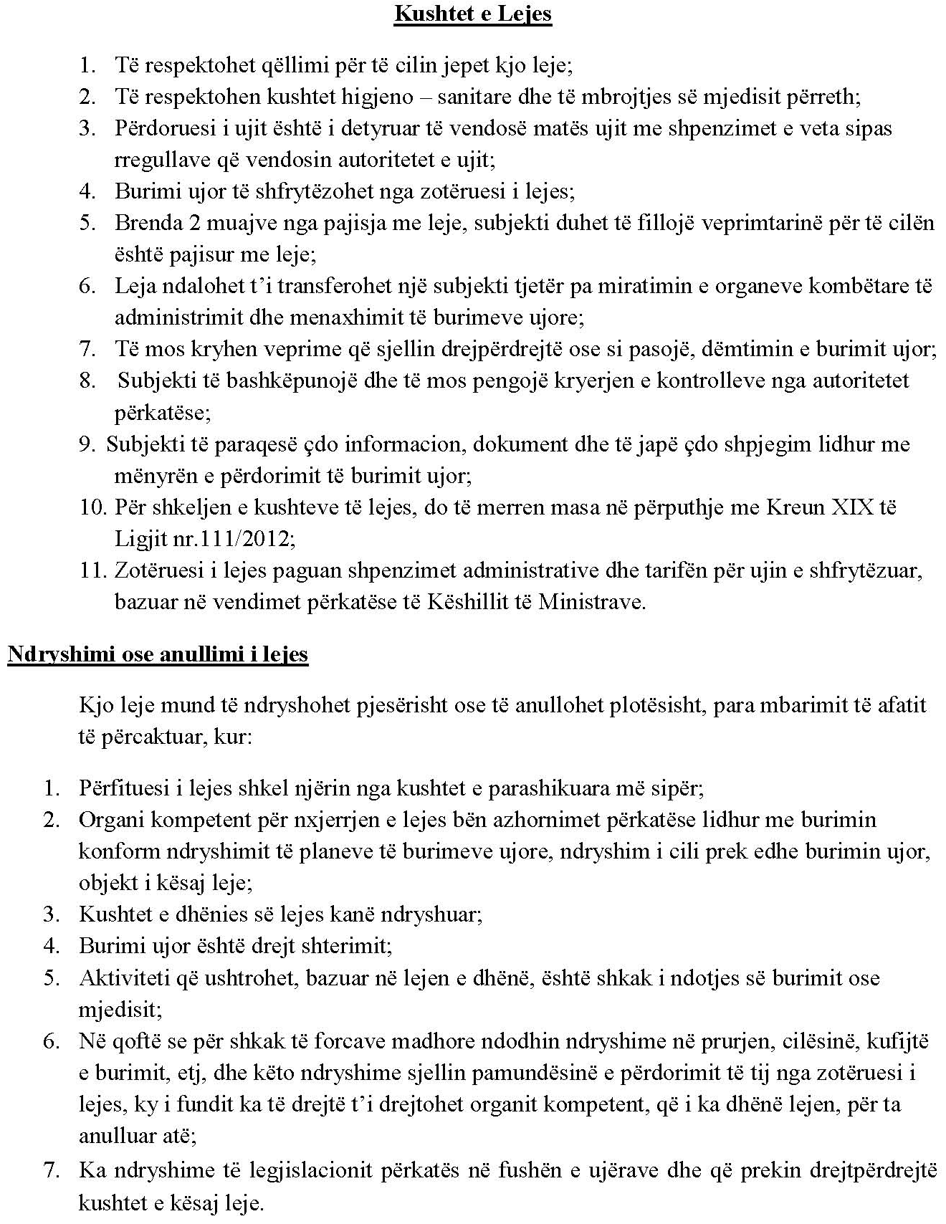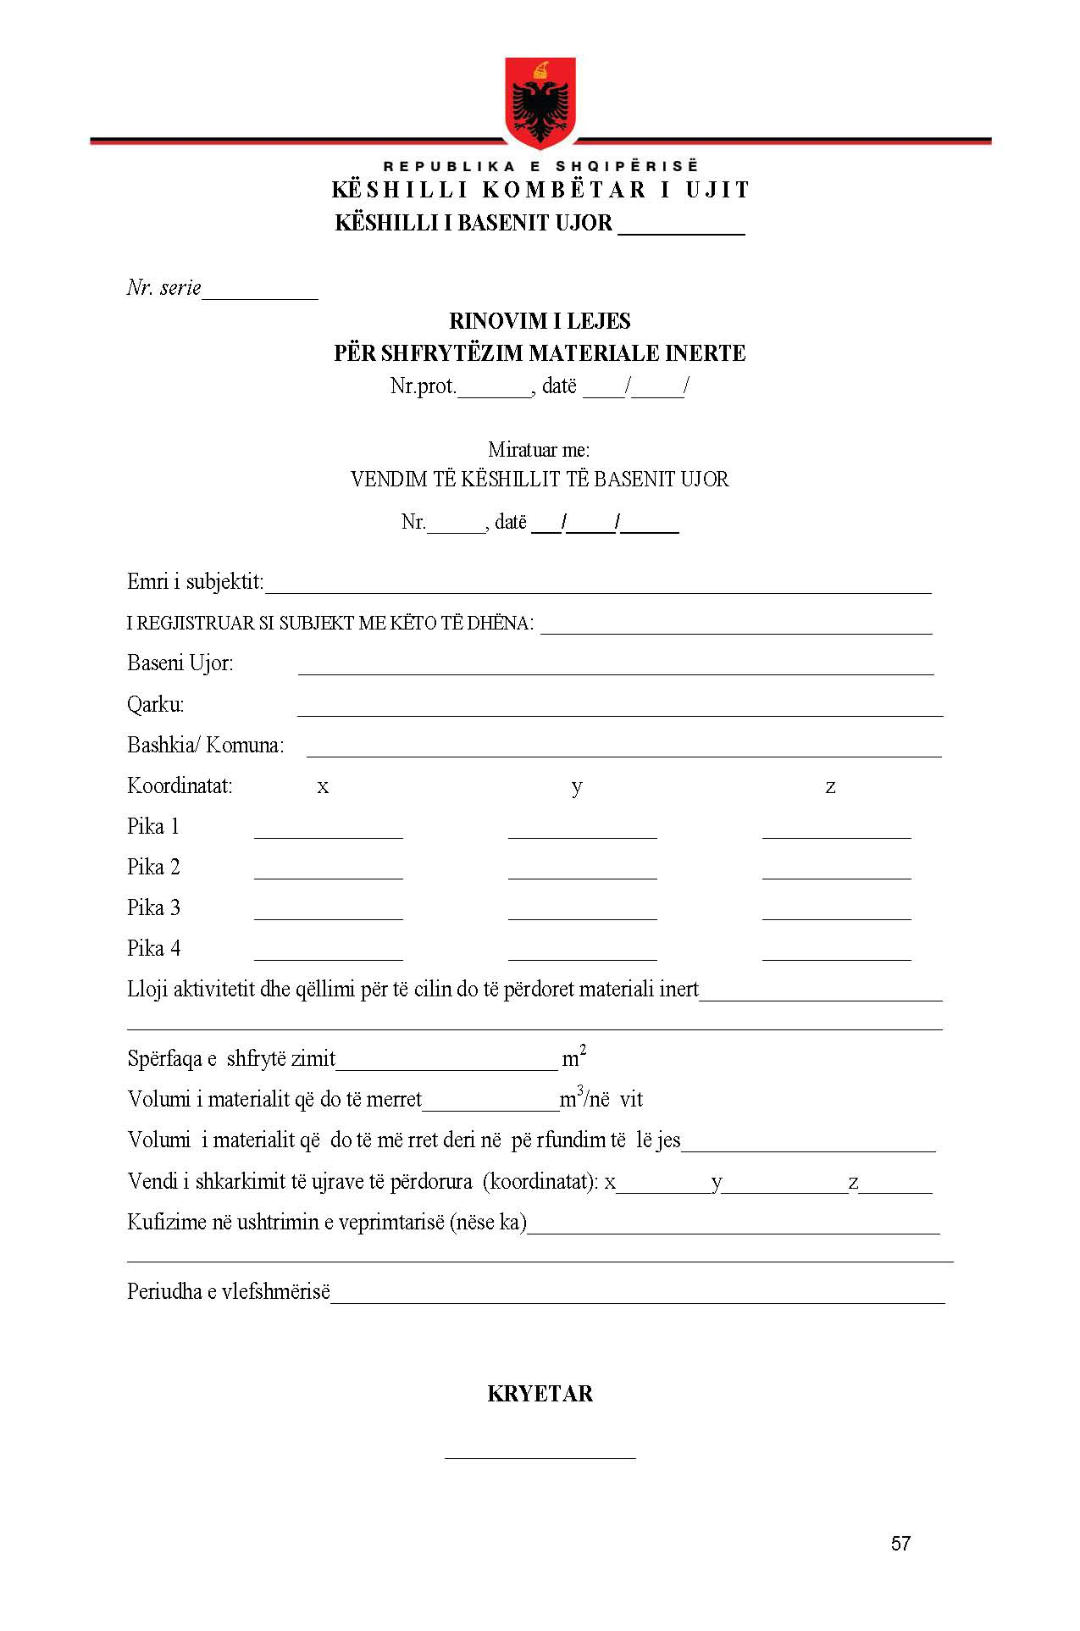

VENDIM
Nr. 419, datë 18.5.2015

PËR KONTRAKTIMIN ME PROCEDURË KONKURRIMI ME AFATE TË REDUKTUARA TË NJË ZYRE AVOKATIE PËR MBROJTJEN E INTERESAVE TË REPUBLIKËS SË SHQIPËRISË NË KUADËR TË PROCEDURAVE TË EKZEKUTIMIT TË DETYRUESHËM DHE NJOHJES SË VENDIMIT TË ARBITRAZHIT NDËRKOMBËTAR, DATË 3.9.1993, NË FAVOR TË SHOQËRISË ILIRIA S.R.L.

Në mbështetje të nenit 100 të Kushtetutës dhe të neneve 4, pika 7, 5, pika 1, shkronja “b”, 12, pikat 2 e 6, 15, pika 8, e 18, pika 2, të ligjit nr.10018, datë 13.11.2008, “Për Avokaturën e Shtetit”, me propozimin e ministrit të Drejtësisë dhe ministrit të Zhvillimit Ekonomik, Turizmit, Tregtisë dhe Sipërmarrjes, Këshilli i Ministrave

VENDOSI:

1. Përjashtimisht afateve të përcaktuara në kreun III të rregullores së miratuar me vendimin nr.392, datë 8.4.2009, të Këshillit të Ministrave, “Për marrëdhëniet e Avokaturës së Shtetit me institucionet shtetërore dhe entet publike, rolin e avokatëve të shtetit në gjykim, si dhe normat e posaçme procedurale”, të kontraktohen me procedurë konkurrimi me afate të reduktuara avokatë ose zyra avokatie në profesion të lirë, vendase ose të huaja, që do të përfaqësojnë dhe do të mbrojnë interesat e shtetit shqiptar në kuadër të procedurave të ekzekutimit të detyrueshëm dhe njohjes së vendimit të Arbitrazhit Ndërkombëtar, datë 3.9.1993, në favor të shoqërisë Iliria S.R.L.
2. Procedura e kontraktimit të kryhet, si më poshtë vijon:
a)Me hyrjen në fuqi të këtij vendimi, Avokati i Përgjithshëm i Shtetit nxjerr urdhër për fillimin e procedurave për kontraktimin e avokatëve apo zyrave të avokatisë, vendase ose të huaja, duke përcaktuar, për çdo rast, nevojën e kontraktimit, kushtet e veçanta që duhet të plotësohen nga avokatët apo zyrat e avokatisë, objektin e punës/llojet e shërbimeve të kërkuara, si dhe përbërjen e komisionit për ndjekjen e procedurave.
b)Kriteret e përgjithshme për përzgjedhjen e avokatëve apo zyrave të avokatisë janë:
i) Specialiteti i avokatit/zyrës së avokatisë në fushën e objektit të çështjes për të cilën është vendosur fillimi i procedurës së kontraktimit;
ii) Numri i çështjeve të fituara në procedime të ngjashme;
iii) Besueshmëria dhe reputacioni.
3. Detyrat e komisionit për ndjekjen e procedurave janë, si më poshtë vijon:
a) Komisioni për ndjekjen e procedurave dhe hartimin e dokumentacionit përkatës përbëhet nga 5 (pesë) anëtarë, të cilët caktohen në urdhrin për fillimin e procedurave për kontraktimin.
b) Komisioni, brenda ditës nga dalja e urdhrit, u shpërndan me korrespondencë zyrtare avokatëve apo zyrave të avokatisë, vendase apo të huaja, ftesën për negociata, e cila publikohet edhe në faqen zyrtare të Avokaturës së Shtetit.
c) Në ftesën për negociata duhet të përcaktohen specifikimi i objektit dhe lloji i shërbimit të kërkuar, nevoja e kontraktimit të avokatëve apo zyrave të avokatisë, vendase apo të huaja, kriteret e përgjithshme e të veçanta që duhet të plotësohen nga avokatët apo zyrat e avokatisë dhe data përfundimtare e pranimit të kërkesës nga të interesuarit.
ç) Komisioni pret konfirmimin nga avokatët apo zyrat e avokatisë për vazhdimësinë e negociatave, brenda afatit të fundit të paraqitur në ftesën për negociata, në çdo rast, jo më vonë se 5 (pesë) ditë nga data e publikimit të ftesës. Konfirmimi për vazhdimësinë e negociatave shoqërohet me çmimin përkatës për kryerjen e shërbimeve të përfaqësimit apo mbrojtjes. Konfirmimet për vazhdimësinë e negociatave vijnë të mbyllura dhe hapen njëkohësisht, në prani të anëtarëve të komisionit në një ditë të vetme.
d) Pas analizimit brenda ditës të ofertave të paraqitura nga avokatët apo zyrat e avokatisë, vendase apo të huaja, komisioni përzgjedh po brenda ditës, në bazë të pikëve, avokatin apo zyrën e avokatisë, vendase apo të huaj, duke u bazuar në kriteret e përcaktuara në këtë vendim dhe në termat e referencës të përcaktuara nga Avokatura e Shtetit.
dh) Brenda ditës nga përfundimi i procedurës së përzgjedhjes, komisioni harton një raport të hollësishëm për të gjithë procedurën e ndjekur, avokatët/zyrat e avokatisë që kanë marrë pjesë dhe avokatin/zyrën e avokatisë së përzgjedhur, të cilin ia paraqet Avokatit të Përgjithshëm të Shtetit së bashku me klasifikimin përfundimtar të avokatëve/zyrave të avokatisë sipas pikëve.
e) Avokati i Përgjithshëm, në bazë të rekomandimit të dhënë nga komisioni i vlerësimit, vendos, brenda ditës nga data e paraqitjes së rekomandimit dhe ia dërgon vendimin e tij për miratim ministrit të Drejtësisë, duke njoftuar njëkohësisht avokatët/zyrat e avokatisë që kanë marrë pjesë, si dhe Ministrinë e Zhvillimit Ekonomik, Turizmit, Tregtisë dhe Sipërmarrjes.
ë) Ministria e Zhvillimit Ekonomik, Turizmit, Tregtisë dhe Sipërmarrjes mund të paraqesë me shkrim të nesërmen e ditës së marrjes së njoftimit te ministri i Drejtësisë kundërshtimet e veta në lidhje me çmimin e shërbimit. Në rast se Ministria e Zhvillimit Ekonomik, Turizmit, Tregtisë dhe Sipërmarrjes nuk paraqet kundërshtime me shkrim brenda këtij afati, çmimi i shërbimit konsiderohet i pranuar prej tij.
4. Procedura e miratimit të kontraktimit bëhet, si më poshtë vijon:
a)Avokatët apo zyrat e avokatisë të interesuara mund të ankohen lidhur me procedurën e kontraktimit brenda 3 (tri) ditëve nga data e vendimit të Avokatit të Përgjithshëm të Shtetit. Ankesat për procedurën e kontraktimit paraqiten në çdo rast me shkrim dhe i drejtohen Avokatit të Përgjithshëm të Shtetit. Për shqyrtimin e ankesës, Avokati i Përgjithshëm i Shtetit ngre një komision me jo më pak se 3 (tre) anëtarë për shqyrtimin e menjëhershëm të ankesës, brenda ditës. Po brenda ditës, pas marrjes së raportit të këtij komisioni mbi shqyrtimin e ankesës, Avokati i Përgjithshëm i Shtetit shprehet me vendim lidhur me ankesën dhe njofton menjëherë ankuesin me shkrim.
b) Në përfundim, ministri i Drejtësisë, brenda ditës nga paraqitja e vendimit përfundimtar nga Avokati i Përgjithshëm i Shtetit, shprehet për kontraktimin e avokatit/zyrës së avokatisë. Në rast se ministri i Drejtësisë nuk përgjigjet brenda këtij afati, vendimi i kontraktimit konsiderohet i miratuar. Në vijim, Avokati i Përgjithshëm i Shtetit lidh kontratën me avokatin apo zyrën e avokatisë, vendase apo të huaj, për kryerjen e shërbimit të përfaqësimit dhe të mbrojtjes.
c) Avokati i Përgjithshëm përcakton një avokat shteti për ndjekjen e çështjes deri në përfundim të saj, i cili do të ketë kryesisht funksione mbikëqyrjeje, koordinimi dhe komunikimi me subjektin e përzgjedhur. Pas lidhjes së kontratës sipas kësaj pike, Avokati i Përgjithshëm i Shtetit merr masa për të pajisur avokatin/zyrën e avokatisë së përzgjedhur me autorizimin përkatës nga ana e Ministrisë së Zhvillimit Ekonomik, Turizmit, Tregtisë dhe Sipërmarrjes.
5.Shpenzimet për pagimin e avokatit/zyrës së avokatisë fituese të përballohen nga fondi rezervë i buxhetit të shtetit.
6. Ngarkohen Ministria e Zhvillimit Ekonomik, Turizmit, Tregtisë dhe Sipërmarrjes, Ministria e Financave, Ministria e Drejtësisë dhe Avokatura e Shtetit për zbatimin e këtij vendimi.
Ky vendim hyn në fuqi menjëherë dhe botohet në Fletoren Zyrtare.
KRYEMINISTRI
Edi Rama

VENDIM
Nr. 441, datë 20.5.2015

PËR NJË NDRYSHIM DHE SHTESË NË VENDIMIN NR.11, DATË 14.1.2015, TË KËSHILLIT TË MINISTRAVE, “PËR PUNONJËSIT ME KONTRATË TË PËRKOHSHME, PËR VITIN 2015, NË NJËSITË E QEVERISJES QENDRORE”

Në mbështetje të nenit 100 të Kushtetutës, të pikës 2, të nenit 18, të ligjit nr.7961, datë 12.7.1995, “Kodi i Punës i Republikës së Shqipërisë”, dhe të nenit 11, të ligjit nr. 160, datë 27.11.2014, “Për buxhetin e vitit 2015”, me propozimin e ministrit të Financave, Këshilli i Ministrave

VENDOSI:

Në vendimin nr.11, datë 14.1.2015, të Këshillit të Ministrave, bëhen ndryshimi dhe shtesa e mëposhtme:
1. Në pikën 1, numri i punonjësve me kontratë të përkohshme ndryshohet dhe bëhet “... 2041 veta ...”.
2. Në lidhjen nr.1, bashkëlidhur vendimit, në ndarjet “(6) Ministria e Drejtësisë”, “(7) Ministria e Financave”, “(18) Institucione të tjera qeveritare” dhe “(20) Ministria e Zhvillimit Urban”, shtohen nënndarjet, sipas tabelës që i bashkëlidhet këtij vendimi.
Ky vendim hyn në fuqi menjëherë dhe botohet në Fletoren Zyrtare.
KRYEMINISTRI
Edi Rama

KËRKESË

Shtetasi Njazi Golaj i biri i Ramizit dhe i Inxhijes, lindur në Mallkeq dhe banues në Vlorë, kërkon shpalljen të vdekur të shtetasit Sotir Golaj.
KËRKUESI
Njazi Golaj

